ICS 67.120.30
CCS B 50

DB33
浙江省地方标准
DB 33/T XXXXX—XXXX

渔业环境中有机磷农药多组分残留量测定 气相色谱-串联质谱法
Determination of organophosphorus multi pesticide residues in fishery environment by gas chromatography tandem mass spectrometry

（征求意见稿）

2021 - XX - XX发布
2021 - XX - XX实施
浙江省市场监督管理局 发布

目 次
前言 II
1 范围 1
2 规范性引用文件 1
3 术语和定义 1
4 原理 1
5 试剂或材料 1
6 仪器设备 2
7 样品 2
8 试验步骤 2
9 试验数据处理 3
10 方法的定量限、准确度和精密度 4
附录A （资料性） 有机磷农药的名称、保留时间、定量定性离子对和定量限 5
附录B （资料性） 有机磷农药标准溶液的总离子流色谱图 7
附录C （资料性） 29种有机磷农药的多反应监测（MRM）二级谱图 8

前 言
本标准按照GB/T 1.1—2020《标准化工作导则 第1部分：标准化文件的结构和起草规则》的规定起草。
本标准的某些内容可能涉及专利。本标准的发布机构不承担识别专利的责任。
本标准由浙江省农业农村厅提出。
本标准由浙江省水产标准化技术委员会归口。
本标准起草单位：浙江省海洋水产研究所。
本标准主要起草人：孙秀梅、郭远明、李铁军、金衍健、郝青、胡红美、尤炬炬。

渔业环境中有机磷农药多组分残留量测定 气相色谱-串联质谱法
- 范围
本标准规定了渔业环境中29种有机磷农药残留量测定的气相色谱-串联质谱法的原理、试剂材料、仪器设备、样品、试验步骤、试验数据处理、方法的定量限、准确度和精密度等要求。
本标准适用于渔业环境水体及底泥中甲胺磷、敌敌畏、乙酰甲胺磷、氧化乐果、灭线磷、硫线磷、治螟磷、甲拌磷、乐果、特丁硫磷、地虫硫磷、磷胺、二嗪磷、甲基对硫磷、皮蝇磷、杀螟硫磷、马拉硫磷、倍硫磷、毒死蜱、对硫磷、水胺硫磷、喹硫磷、杀扑磷、苯线磷、丙溴磷、三唑磷、亚胺硫磷、伏杀磷、蝇毒磷等29种有机磷农药多组分残留量的测定。
- 规范性引用文件
下列文件中的内容通过文中的规范性引用而构成本标准必不可少的条款。其中，注日期的引用文件，仅该日期对应的版本适用于本标准；不注日期的引用文件，其最新版本（包括所有的修改单）适用于本标准。
GB/T 6682-2008 分析实验室用水规格和试验方法
GB 17378.3 海洋监测规范 第3部分:样品采集、贮存与运输
GB 17378.5 海洋监测规范 第5部分:沉积物分析
HJ 493 水质采样 样品的保存和管理技术规定
SC/T 9102.3 渔业生态环境监测规范 第3部分:淡水
- 术语和定义
本标准没有需要界定的术语和定义。
- 原理
水体中残留的有机磷农药经正己烷和二氯甲烷提取，PSA-硅胶复合固相萃取柱净化；底泥中残留的有机磷农药经正己烷-乙酸乙酯混合溶剂超声提取，铜粉除去硫化物，PSA-硅胶复合固相萃取柱净化。气相色谱-串联质谱测定，外标法定量。
- 试剂或材料
  - 实验用水：符合GB/T 6682-2008一级水要求。
  - 二氯甲烷：色谱纯。
  - 正己烷：色谱纯。
  - 乙酸乙酯：色谱纯。
  - 丙酮：色谱纯。
  - 正己烷-乙酸乙酯-丙酮混合液（8+1+1）：量取8体积正己烷、1体积乙酸乙酯和1体积丙酮，混匀。
  - 正己烷-乙酸乙酯混合液（1+1）：量取1体积正己烷和1体积乙酸乙酯，混匀。
  - 盐酸溶液（1+1）：取1体积盐酸缓慢加入1体积水中，冷却。
  - 无水硫酸钠：650 ℃灼烧4 h，取出放入干燥器中冷却后置于密闭容器中备用。
  - 铜粉：200目，纯度99.7%，盐酸溶液浸泡30 min，倾去盐酸溶液，去离子水洗至中性，再用丙酮洗涤3次，氮气吹干，充氮气保存于具塞玻璃瓶中。
  - 无水硫酸钠柱：砂芯玻璃层析柱（内径1.0 cm）中装无水硫酸钠10 g，边倾倒边轻轻敲打。
  - 乙二胺-N-丙基甲硅烷（PSA）填料：40 μm～63 μm。
  - 硅胶固相萃取柱：500 mg，6 mL，内径1.3 cm，或相当者。
  - PSA-硅胶复合固相萃取柱：称取0.5g PSA填料，填充于硅胶固相萃取柱中，敲打柱身使其紧实，再加1 g无水硫酸钠。
  - 微孔滤膜：纤维素滤膜，0.45 μm，直径6 cm。
  - 有机相滤膜：尼龙66，0.45 μm。
  - 标准溶液：甲胺磷、敌敌畏、乙酰甲胺磷、氧化乐果、灭线磷、硫线磷、治螟磷、甲拌磷、乐果、特丁硫磷、地虫硫磷、磷胺、二嗪磷、甲基对硫磷、皮蝇磷、杀螟硫磷、马拉硫磷、倍硫磷、毒死蜱、对硫磷、水胺硫磷、喹硫磷、杀扑磷、苯线磷、丙溴磷、三唑磷、亚胺硫磷、伏杀磷、蝇毒磷标准溶液均为单一成分的有证标准溶液，浓度分别为100 μg/mL，溶剂丙酮。
  - 混合标准储备溶液：分别准确量取适量的每种有机磷农药标准溶液，用丙酮配制成浓度为1.00 μg/mL的混合标准储备溶液。置于-18 ℃冰箱中避光保存，配制储备液有效期3个月。
- 仪器设备
  - 气相色谱-串联质谱仪：配有电子轰击离子源（EI）。
  - 电子天平：最小分度值0.01 g和0.000 1 g 。
  - 涡旋振荡器。
  - 超声仪：40 kHz。
  - 离心机：转速可达5 000 r/min。
  - 固相萃取装置。
  - 旋转蒸发仪：配100 mL旋蒸瓶。
  - 氮吹仪。
- 样品
  - 样品采集、贮存和运输按照GB 17378.3、HJ 493、SC/T 9102.3执行。
  - 水体样品采集以棕色磨口玻璃瓶封装后4 ℃冷藏保存，24 h内完成样品萃取；在采集与保存过程中，应防止样品受到污染或发生残留物含量的变化。提取液在5 d内完成分析测定。
  - 底泥样品采集后剔除砾石和杂物，混合均匀，于棕色玻璃瓶中4 ℃冷藏保存，保存时间7 d；在采集与保存过程中，应防止样品受到污染或发生残留物含量的变化。提取液在5 d内完成分析测定。底泥样品含水率测定按照GB 17378.5执行。
- 试验步骤
  - 水样前处理
    - 提取
若样品混浊，预先抽滤过微孔滤膜。摇匀并准确量取500 mL试样于1 000 mL分液漏斗中，加入20 mL二氯甲烷，振荡摇匀2 min（注意放气），静置分层，下层有机相过无水硫酸钠柱，收集于旋蒸瓶中；用20 mL正己烷重复提取样品一次，静置分层后收集正己烷相过无水硫酸钠柱，与二氯甲烷相合并。在萃取过程中出现乳化现象时，采用玻璃棉过滤方法破乳。用10 mL正己烷淋洗无水硫酸钠柱，收集淋洗液于旋蒸瓶。淋洗液于40 ℃水浴中旋转蒸发至近干，加入2 mL正己烷复溶，待净化。
    - 净化
将PSA-硅胶复合固相萃取柱用5 mL正已烷预淋洗，弃去淋洗液；待正己烷液面与萃取柱填料相平时，将复溶液全部转移至萃取柱上，并用正已烷分3次洗涤旋蒸瓶，每次1 mL，洗涤液并入萃取柱中；用10 mL正已烷-乙酸乙酯-丙酮（8+1+1）混合液洗脱，收集上述洗脱液至离心管中，氮吹至近干，用正己烷溶解并定容至1.00 mL，充分涡旋后过有机相滤膜转移至进样小瓶中，供气相色谱-串联质谱分析。
  - 底泥前处理
    - 提取
称取底泥湿样5 g（精确到0.01 g）于50mL具塞离心管中，加20 mL正已烷-乙酸乙酯（1+1）混合液，涡旋混合，浸泡30 min，超声萃取30 min；5 000 r/min离心5 min，上层有机相过无水硫酸钠柱收集于旋蒸瓶中；再加入20 mL正已烷-乙酸乙酯混合液（1+1），重复提取1次, 合并有机相。
    - 净化
在8.2.1的提取液中加入3 g～5 g铜粉，至铜粉不再发黑，充分涡旋混合脱硫，静置1 h～2 h，期间多次充分涡旋。提取液于40 ℃水浴中旋转蒸发至近干，加入2 mL正己烷复溶。按照本标准8.1.2的步骤，使用PSA-硅胶复合固相萃取柱后续净化。
  - 样品测定
    - 色谱柱：DB-5MS毛细管柱，固定相5%苯基-95%二甲基聚硅氧烷，30 m×0.25 mm×0.25 μm；或性能相当者。
    - 进样口温度：270 ℃。
    - 载气：高纯氦气（纯度≥99.999%），流速1.0 mL/min。
    - 升温程序：初始温度70 ℃，保持1 min；以20 ℃/min升至200 ℃，保持4 min；再以15 ℃/min 升至250 ℃，保持1 min；然后以10 ℃/min升至280 ℃，保持2 min。
    - 进样方式：不分流进样。
    - 进样量：1 μL。
    - 离子源：EI源，电离能量为70 eV。
    - 离子源温度：250 ℃。
    - 传输线温度：300 ℃。
    - 检测方式：多反应监测模式（MRM）。
    - 溶剂延迟时间：6 min。
    - 驻留时间：100 ms。
  - 标准工作曲线的绘制
准确移取适量的混合标准储备溶液，用空白样品提取液稀释，配制各有机磷组分浓度均为5 μg/L、10 μg/L、20 μg/L、50 μg/L、100 μg/L系列基质标准工作液，现配现用；按8.3设定仪器条件，取基质标准工作液，以峰面积为纵坐标，以对应浓度为横坐标绘制标准工作曲线，外标法定量。基质标准工作液中各待测组分的响应值均应在仪器检测的线性范围之内。
  - 空白试验
除不加试样外，均按照8.1～8.3试验步骤进行。
  - 平行试验
按8.1～8.3试验步骤，对同一试样进行平行试验测定。
- 试验数据处理
  - 定性分析
按照8.3的测定条件，试样液和基质标准工作液待测物质色谱峰的保留时间偏差在±5%以内，并在扣除背景后的样品色谱图中，所选择的离子对均出现，同时与标准品的相对丰度允许偏差不超过表1规定的范围，则可判断试样中存在对应的被测物。29种有机磷色谱峰保留时间、监测离子对参见附录A。标准品的总离子流色谱图参见附录B。

- 气相色谱-串联质谱定性时相对离子丰度的最大允许偏差
相对离子丰度% | 最大允许偏差%
＞ 50 | ±10
20～50（不含20） | ±15
10～20（不含10） | ±20
≤ 10 | ±50
  - 定量分析
    - 水样结果计算
水体中有机磷的含量按公式（1）计算，计算结果扣除空白值。
$Cs=\frac{\left(C−C\right)×V×n}{V_{S}}$ (1)
式中：
C_{S}——样品中有机磷各组分含量，μg/L；
C——从标准曲线得对应的有机磷各组分浓度，μg/L；
C₀——根据标准曲线得到的空白试样提取液中待测组分的含量，μg/L；
V——试样定容体积，mL；
V_{S}——样品取样体积，mL；
n——稀释倍数。
    - 底泥结果计算
底泥中有机磷的含量按公式（2）计算，计算结果扣除空白值。
$\text{Cs}=\frac{\left(C−C_{0}\right)×V×n}{m×\left(1−W\right)}$ (2)
式中：
C_{S}——底泥干样中有机磷各组分含量，μg/kg，干重；
C——从标准曲线得对应的有机磷各组分浓度，μg/L；
C₀——从标准曲线得到的空白试样提取液中待测组分的含量，μg/L；
V——试样定容体积，mL；
m——称样量，g；
W——含水率，%；
n——稀释倍数。
- 方法的定量限、准确度和精密度
  - 定量限
取样量为500 mL，定容体积为1.00 mL时，对水体中29种有机磷的定量限参见附录A。取样量为5 g，定容体积为1.00 mL时，对底泥中29种有机磷的定量限参见附录A。
  - 准确度
水体中有机磷添加浓度为0.10 µg/L～1.0 µg/L时，回收率为70%～120%。底泥中有机磷添加浓度为2 µg/kg～20 µg/kg时，回收率为70%～120%。
  - 精密度
在重复性条件下获得的两次独立测定结果绝对差值不得超过算术平均值的15%。

- （资料性）
有机磷农药的名称、保留时间、定量定性离子对和定量限
表A.1给出了有机磷农药的名称、保留时间、定量定性离子对和定量限。
  - 29种有机磷农药的名称、保留时间、定量定性离子对和定量限
序号 |  | 中文名称 | 英文名称 | 国际化学物质登录号/CAS | 保留时间/min | 定量离子对/（m/z） | 碰撞能量/eV | 定性离子对/（m/z） | 碰撞能量/eV | 定量限/LOQ
 |  |  |  |  |  |  |  |  |  | 水体/(μg/L) | 底泥/(μg/kg)
1 |  | 甲胺磷 | Methamidophos | 10265-92-6 | 5.746 | 95/79 | 10 | 141/95 | 5 | 0.015 | 1.5
2 |  | 敌敌畏 | Dichlorvos | 62-73-7 | 5.881 | 109/79 | 5 | 184.9/93 | 10 | 0.005 | 0.5
3 |  | 乙酰甲胺磷 | Acephlate | 30560-19-1 | 7.763 | 136/94 | 10 | 142/96 | 5 | 0.02 | 2.0
4 |  | 氧化乐果 | Omethoate | 1113-02-6 | 10.198 | 155.9/110 | 5 | 109.9/79 | 10 | 0.003 | 0.3
5 |  | 灭线磷 | Ethoprophos | 13194-48-4 | 10.944 | 157.9/97 | 15 | 157.9/114 | 5 | 0.007 | 0.7
6 |  | 硫线磷 | Cadusafos | 95465-99-9 | 12.028 | 158.8/97 | 15 | 158.8/131 | 5 | 0.005 | 0.5
7 |  | 治螟磷 | Sulfotep | 3689-24-5 | 12.030 | 237.8/145.9 | 10 | 201.8/145.9 | 10 | 0.005 | 0.5
8 |  | 甲拌磷 | Phorate | 298-02-2 | 12.198 | 121/65 | 10 | 121/47 | 30 | 0.013 | 1.3
9 |  | 乐果 | Dimethoate | 60-51-5 | 12.977 | 86.9/46 | 15 | 92.9/63 | 10 | 0.011 | 1.1
10 |  | 特丁硫磷 | Terbufos | 13071-79-9 | 14.075 | 203.9/129 | 20 | 203.9/175 | 10 | 0.006 | 0.6
11 |  | 地虫硫磷 | Fonofos | 944-22-9 | 14.191 | 136.9/109 | 5 | 108.9/80.9 | 5 | 0.004 | 0.4
12 |  | 二嗪磷 | Diazinon | 333-41-5 | 14.745 | 137.1/84 | 20 | 137.1/54 | 10 | 0.011 | 1.1
13 |  | 磷胺 | PhosphamidonⅠ | 13171-21-6 | 16.551 | 127/109 | 15 | 127/95 | 10 | 0.009 | 0.9
14 | 甲基对硫磷 |  | Parathion-methyl | 298-00-0 | 16.982 | 262.9/109 | 10 | 125/47 | 10 | 0.015 | 1.5
表A.1 29种有机磷农药的名称、保留时间、定量定性离子对和定量限（续）
序号 |  | 中文名称 | 英文名称 | 国际化学物质登录号/CAS | 保留时间/min | 定量离子对/（m/z） | 碰撞能量/eV | 定性离子对/（m/z） | 碰撞能量/eV | 定量限/LOQ
 |  |  |  |  |  |  |  |  |  | 水体/(μg/L) | 底泥/(μg/kg)
15 | 皮蝇磷 |  | Ronnel | 299-84-3 | 17.72 | 285/269.9 | 15 | 286.9/272 | 15 | 0.012 | 1.2
16 | 杀螟硫磷 |  | Fenitrothion | 122-14-5 | 18.482 | 125.1/47 | 15 | 125.1/79 | 5 | 0.015 | 1.5
17 | 马拉硫磷 |  | Malathion | 121-75-5 | 19.163 | 126.9/99 | 5 | 172.9/99 | 15 | 0.005 | 0.5
18 | 倍硫磷 |  | Fenthion | 55-38-9 | 19.537 | 278/109 | 15 | 124.9/47 | 10 | 0.01 | 1.0
19 | 毒死蜱 |  | Chlorpyrifos | 2921-88-2 | 19.642 | 196.9/169 | 15 | 198.9/171 | 15 | 0.005 | 0.5
20 | 对硫磷 |  | Parathion | 56-38-2 | 19.696 | 138.9/109 | 5 | 290.9/109 | 10 | 0.006 | 0.6
21 | 水胺硫磷 |  | Isocarbophos | 24353-61-5 | 20.062 | 135.9/108 | 15 | 120/92 | 10 | 0.006 | 0.6
22 | 喹硫磷 |  | Quinalphos | 13593-03-8 | 22.109 | 146/118 | 10 | 146/91 | 30 | 0.005 | 0.5
23 | 杀扑磷 |  | Methidathion | 950-37-8 | 22.732 | 144.9/85 | 5 | 144.9/58.1 | 15 | 0.004 | 0.4
24 | 苯线磷 |  | Fenamiphos | 22224-92-6 | 23.963 | 154/139 | 10 | 217/202.1 | 10 | 0.017 | 1.7
25 | 丙溴磷 |  | Profenofos | 41198-08-7 | 24.281 | 207.9/63 | 30 | 338.8/268.7 | 15 | 0.013 | 1.3
26 | 三唑磷 |  | Triazophos | 24017-47-8 | 26.789 | 161.2/134.2 | 5 | 161.2/106.1 | 10 | 0.006 | 0.6
27 | 亚胺硫磷 |  | Phosmet | 732-11-6 | 28.838 | 160/77.1 | 20 | 160/133.1 | 10 | 0.003 | 0.3
28 | 伏杀磷 |  | Phosalone | 2310-17-0 | 29.999 | 182/111 | 15 | 182/102.1 | 15 | 0.003 | 0.3
29 | 蝇毒磷 |  | Coumaphos | 56-72-4 | 31.985 | 210/182 | 10 | 361.9/109 | 15 | 0.009 | 0.9

- （资料性）
有机磷农药标准溶液的总离子流色谱图
图B.1给出了有机磷农药标准溶液的总离子流色谱图。
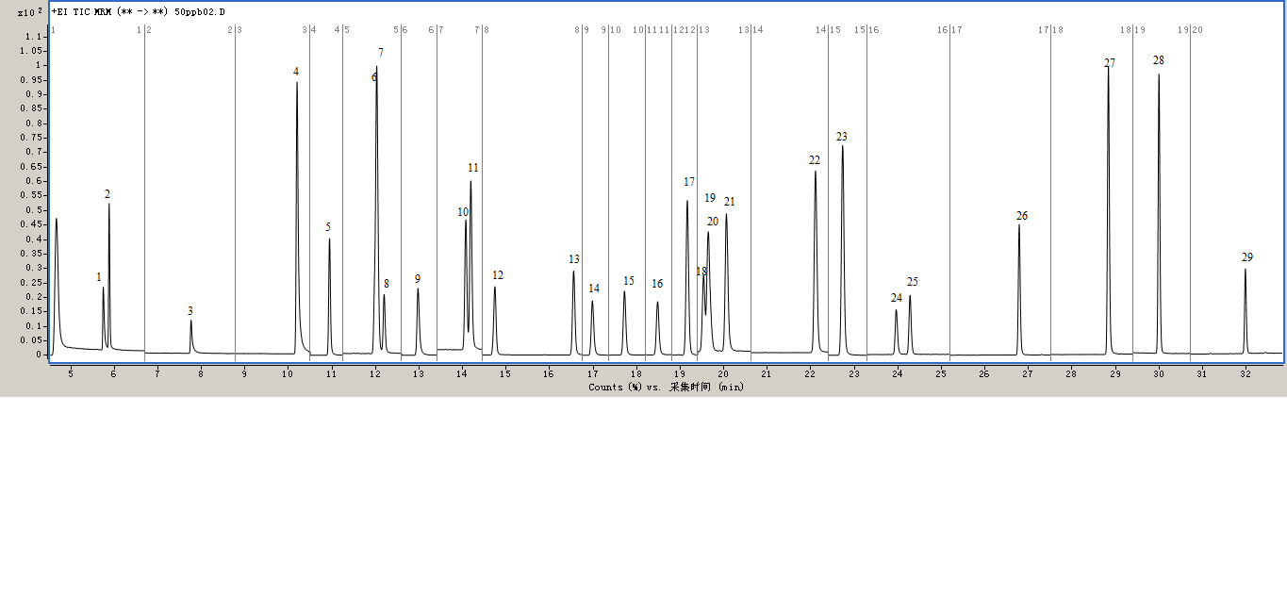
标引序说明：
1—甲胺磷； 4—氧化乐果； 7—治螟磷； 10—特丁硫磷； 13—磷胺； 16—杀螟硫磷； 19— 毒死蜱； 22—喹硫磷； 25—丙溴磷； 28—伏杀磷；
2—敌敌畏； 5—灭线磷； 8—甲拌磷； 11—地虫硫磷； 14—甲基对硫磷；17—马拉硫磷； 20—对硫磷； 23—杀扑磷； 26—三唑磷； 29—蝇毒磷。
3—乙酰甲胺磷； 6—硫线磷； 9—乐果； 12—二嗪磷； 15—皮蝇磷； 18—倍硫磷； 21—水胺硫磷；24—苯线磷； 27—亚胺硫磷；
  - 29种有机磷农药标准溶液的总离子流色谱图（5μg/L）

- （资料性）
29种有机磷农药的多反应监测（MRM）二级谱图
图C.1～图C.29给出了有机磷农药的多反应监测（MRM）二级谱图。
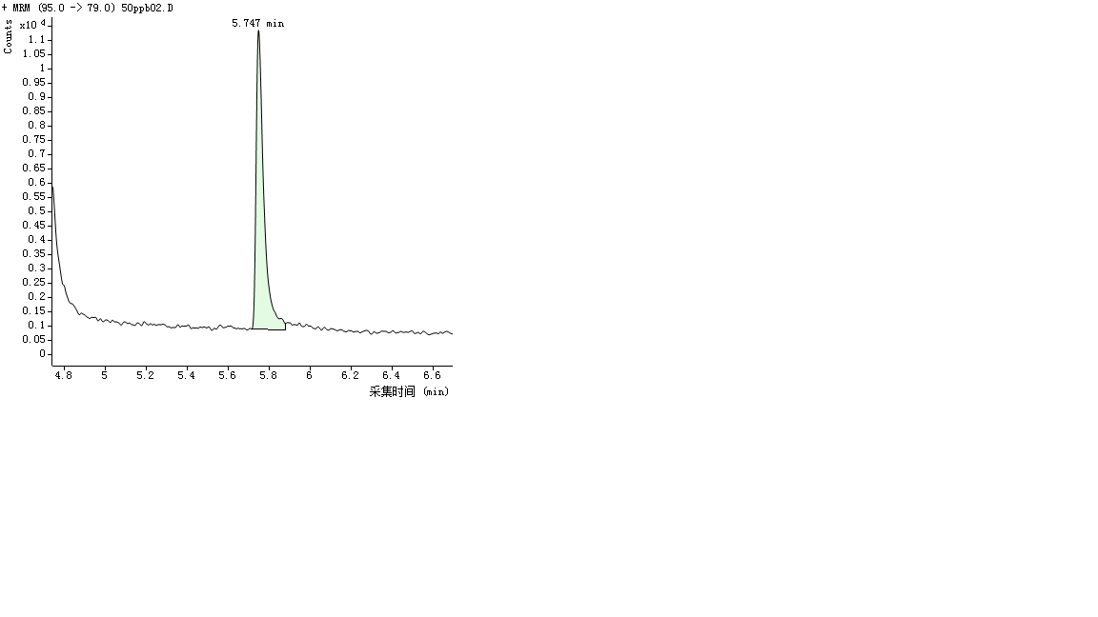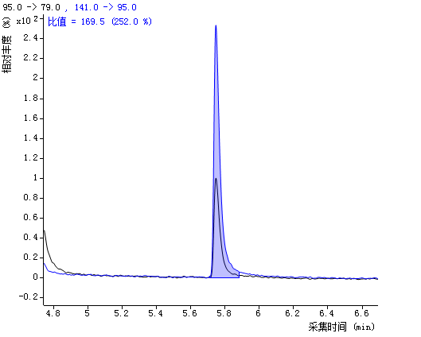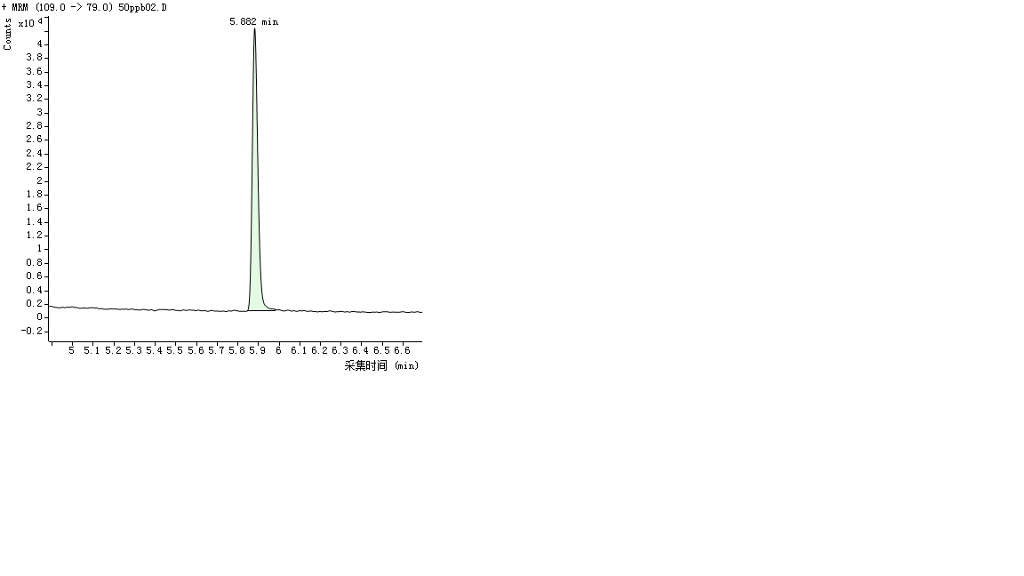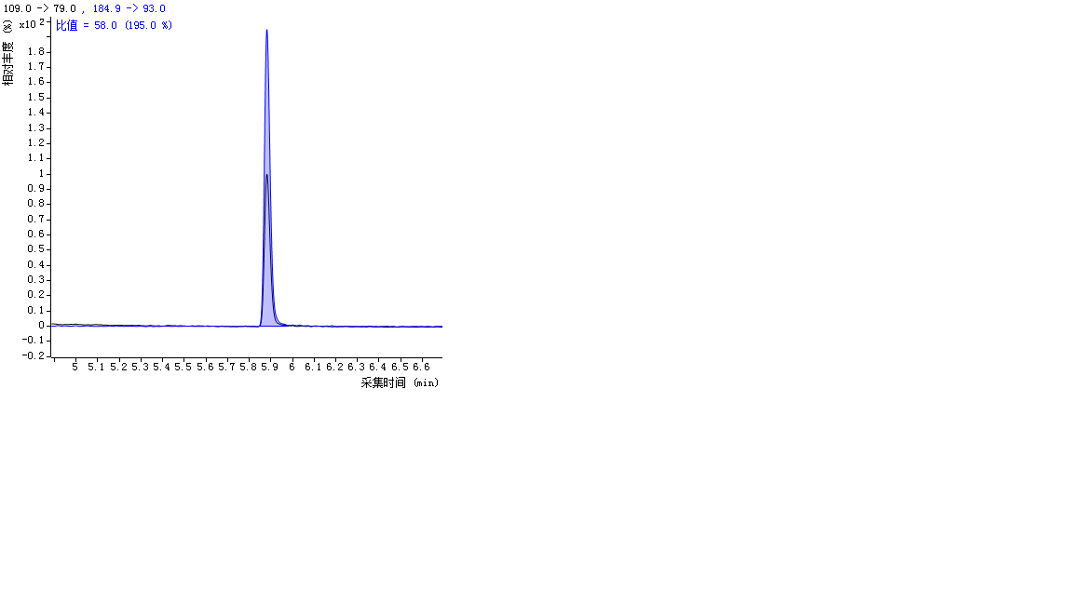

  - 甲胺磷
  - 敌敌畏

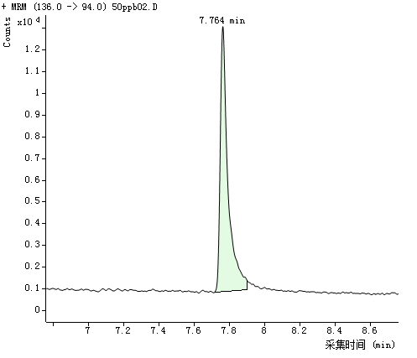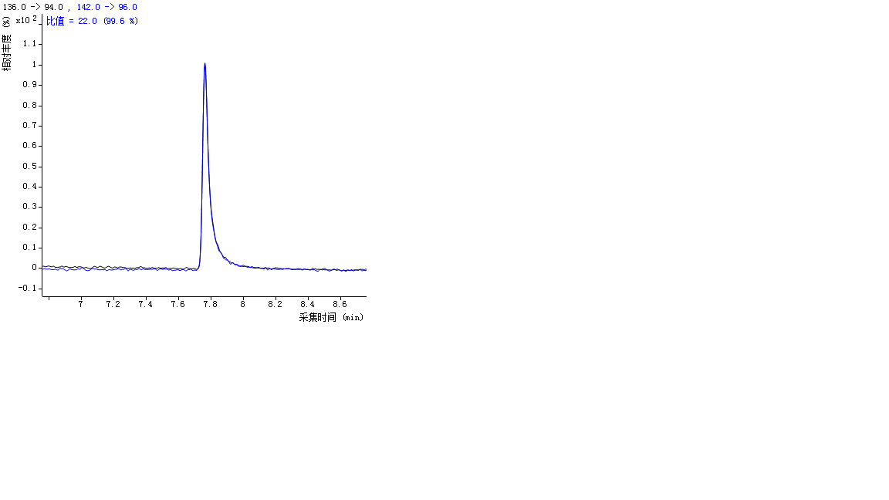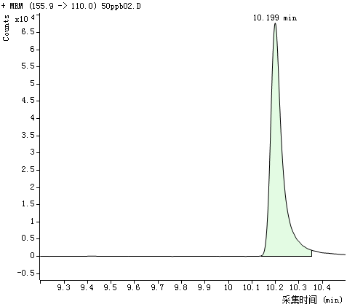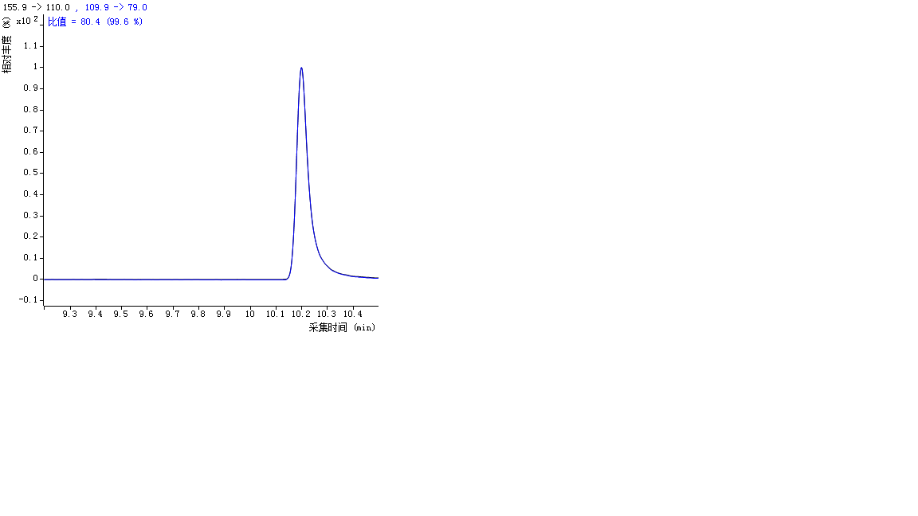

  - 乙酰甲胺磷
  - 氧化乐果

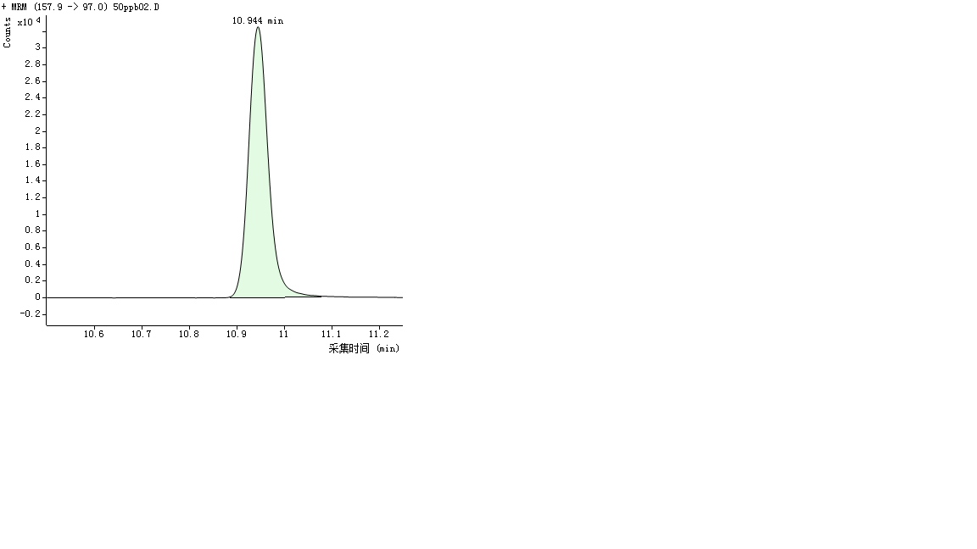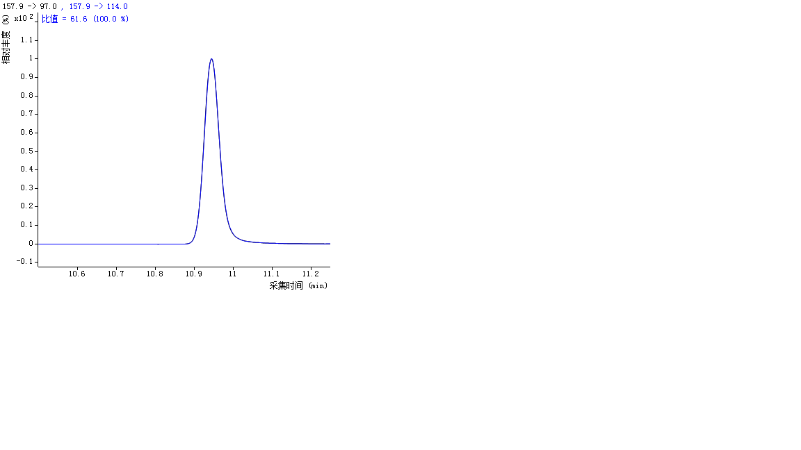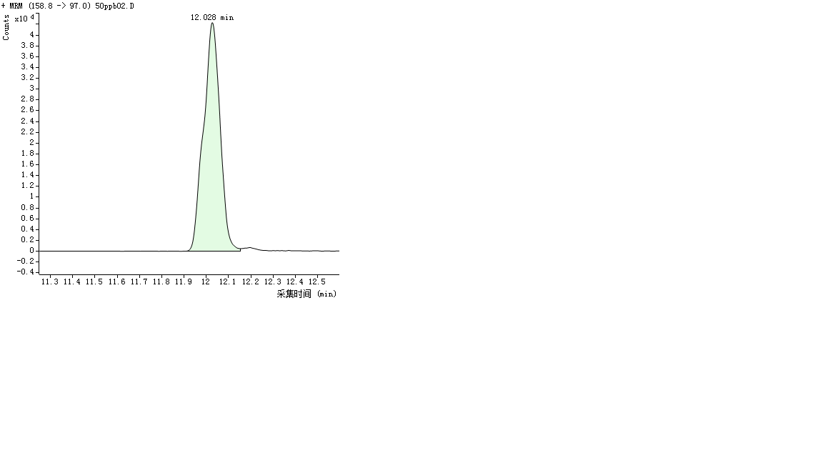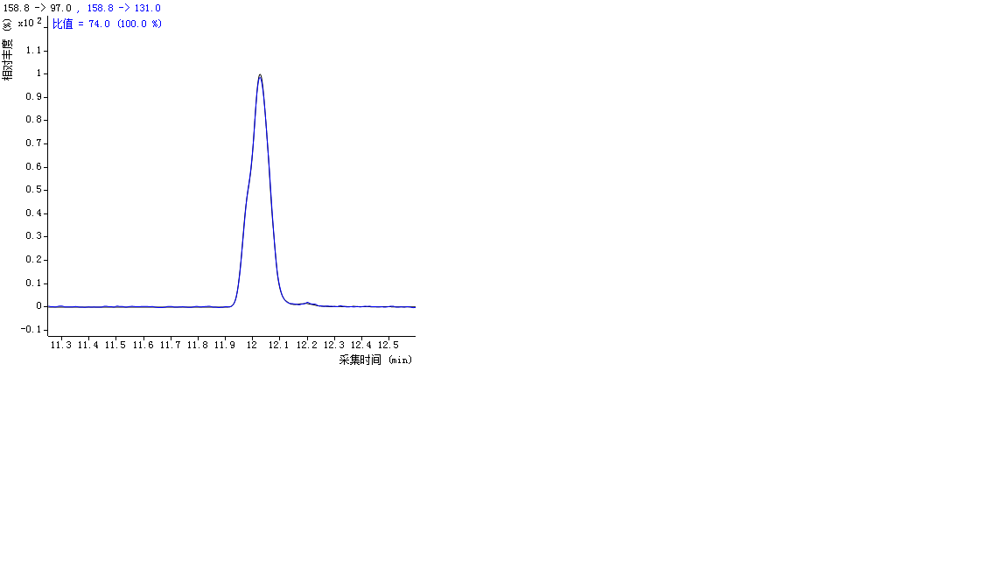

  - 灭线磷
  - 硫线磷

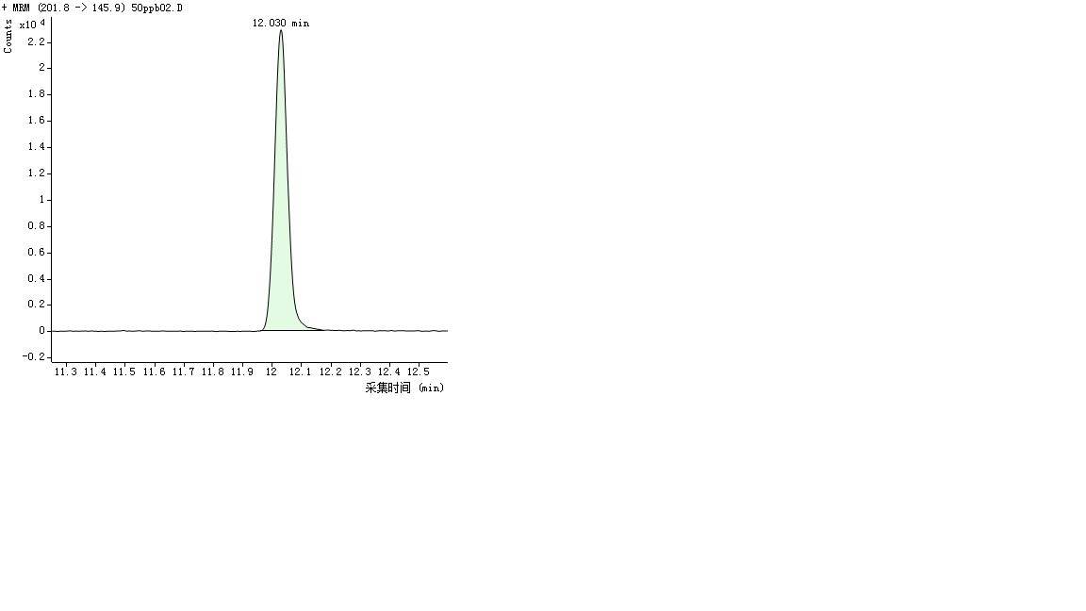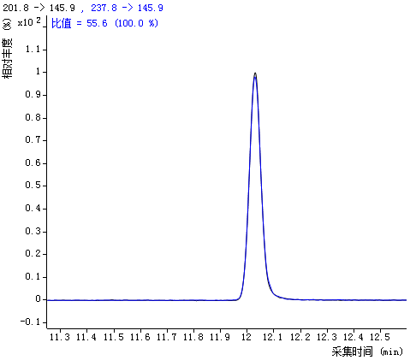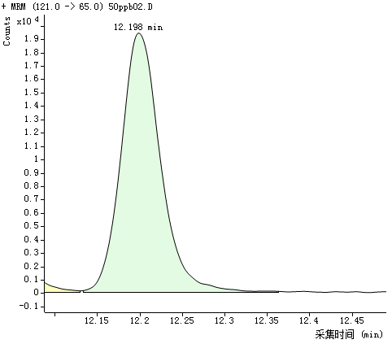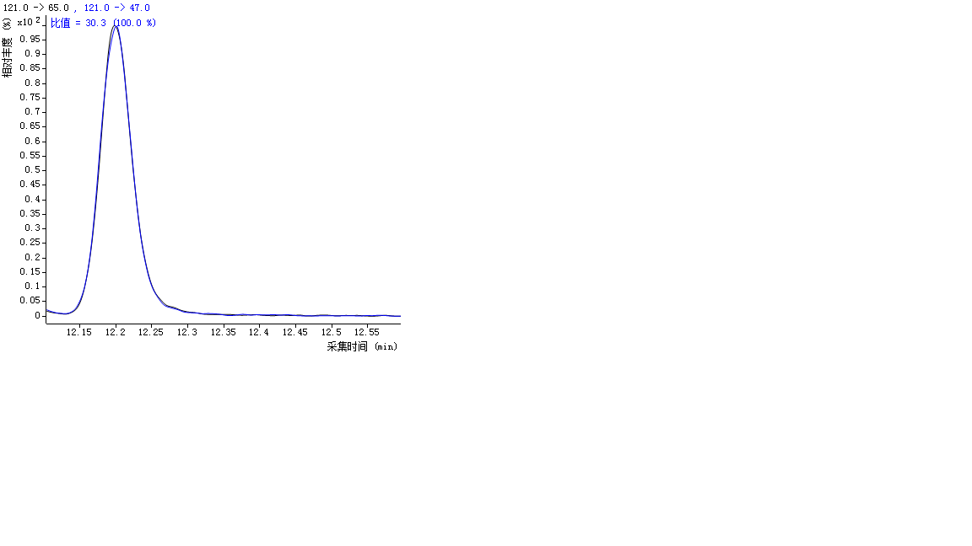

  - 治螟磷
  - 甲拌磷

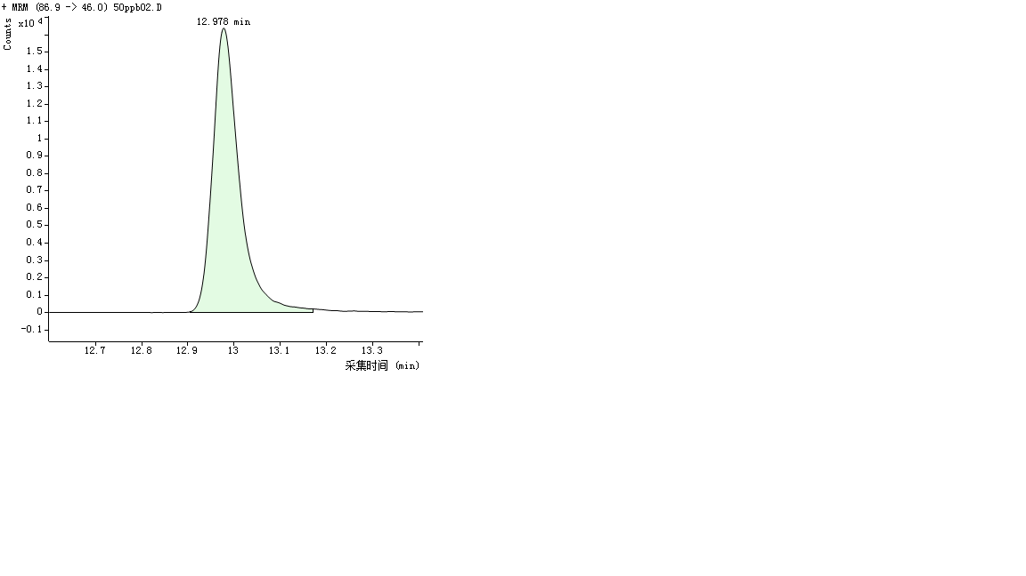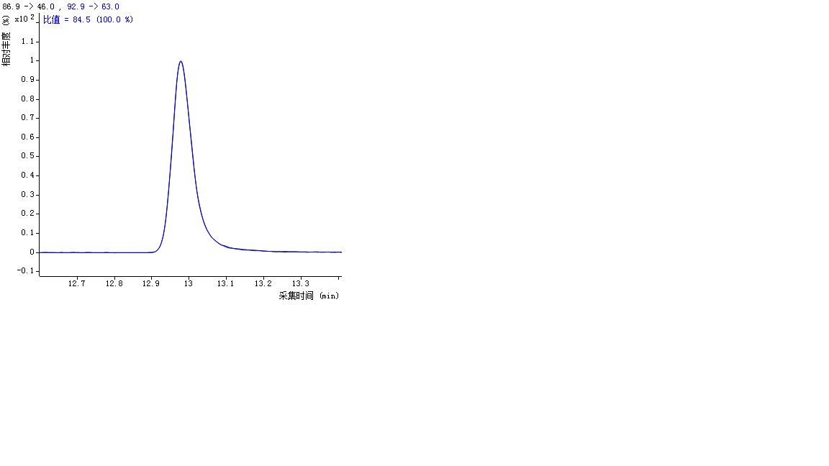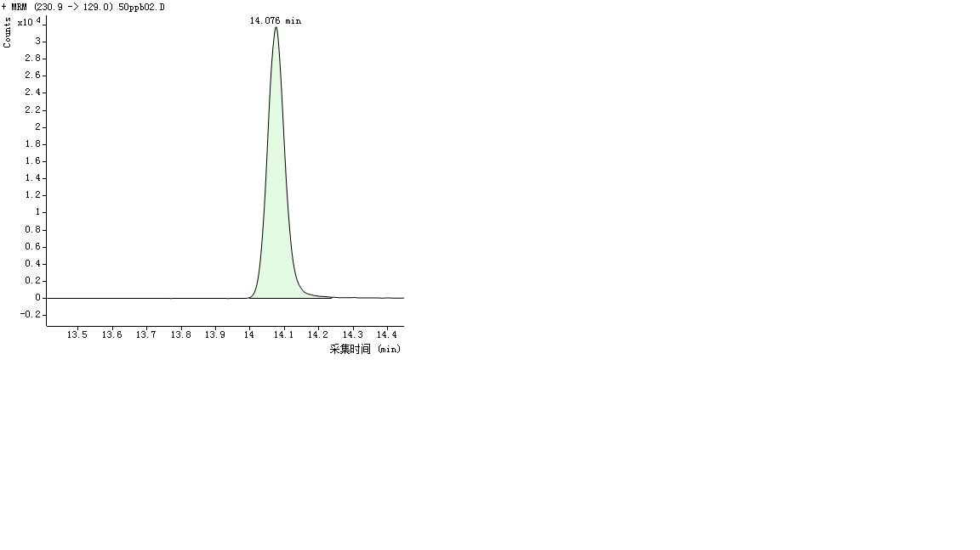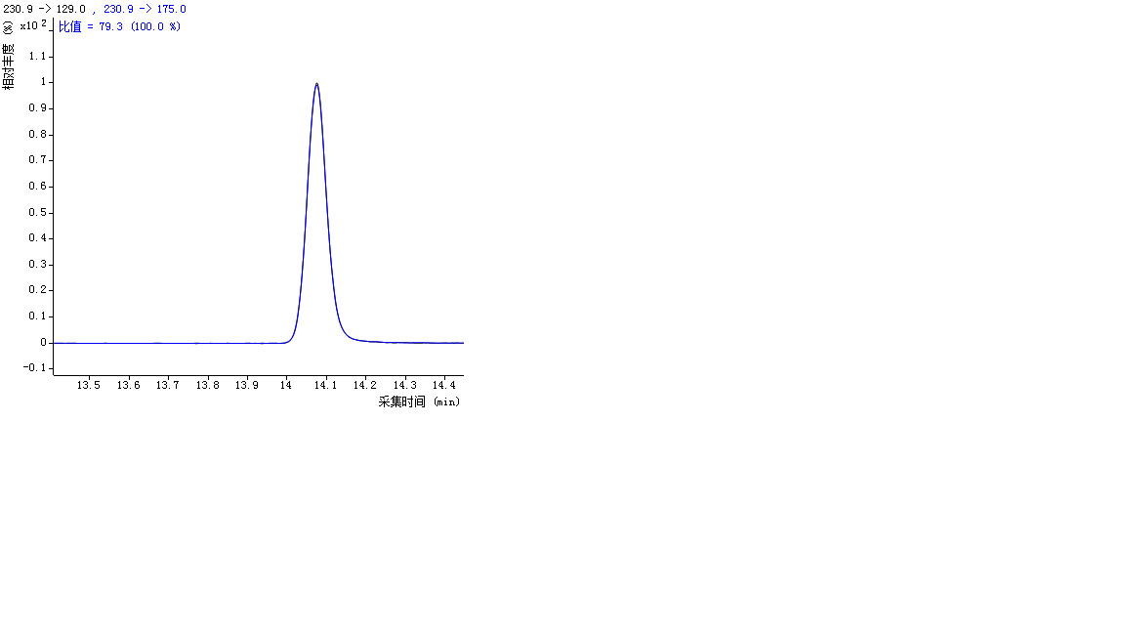

  - 乐果
  - 特丁硫磷

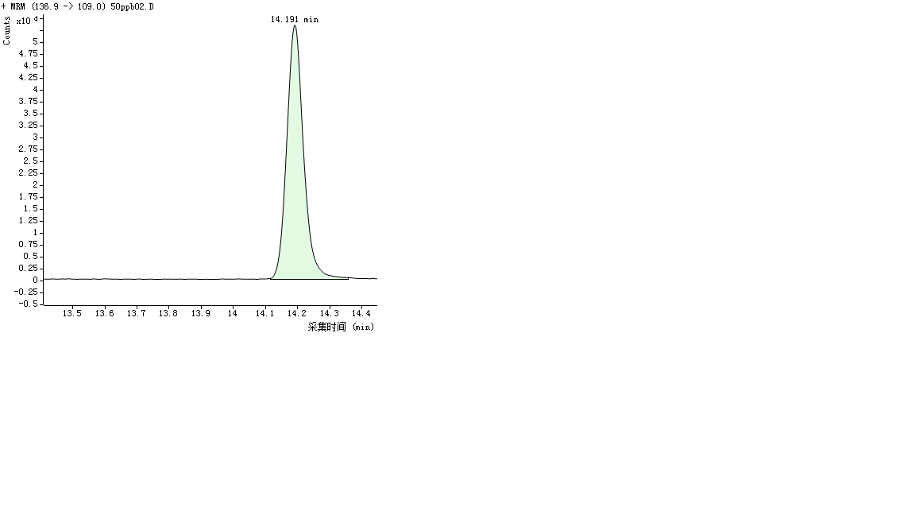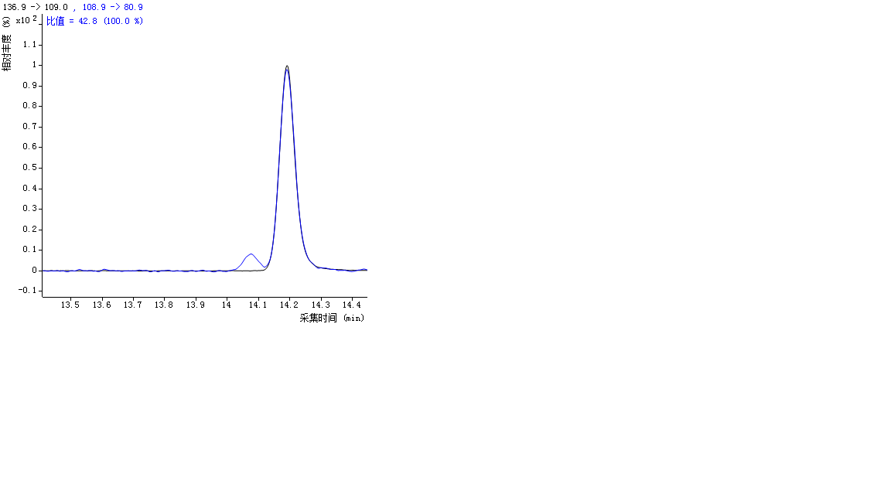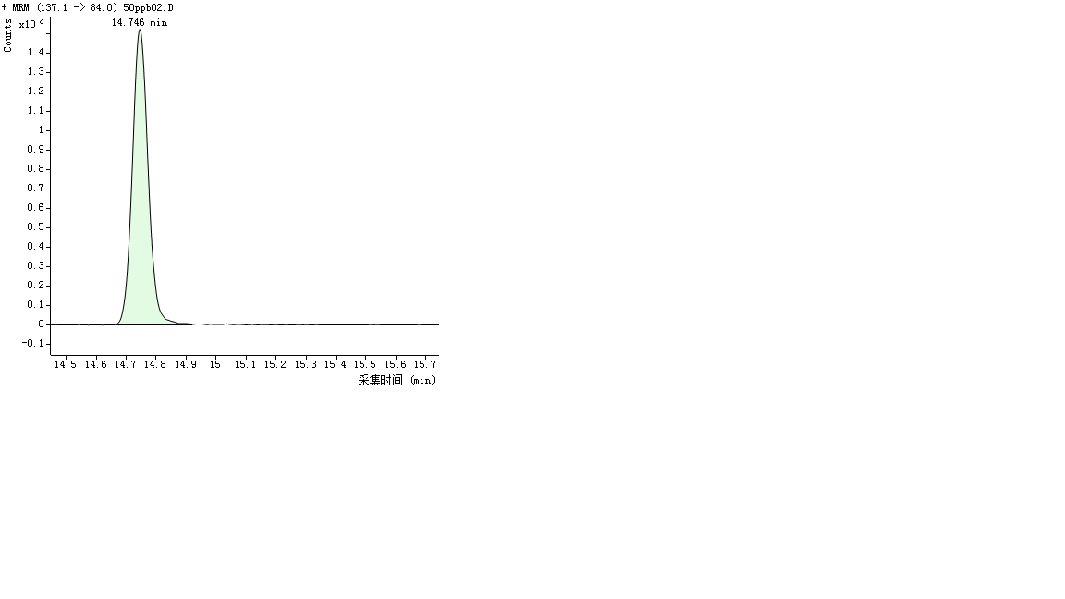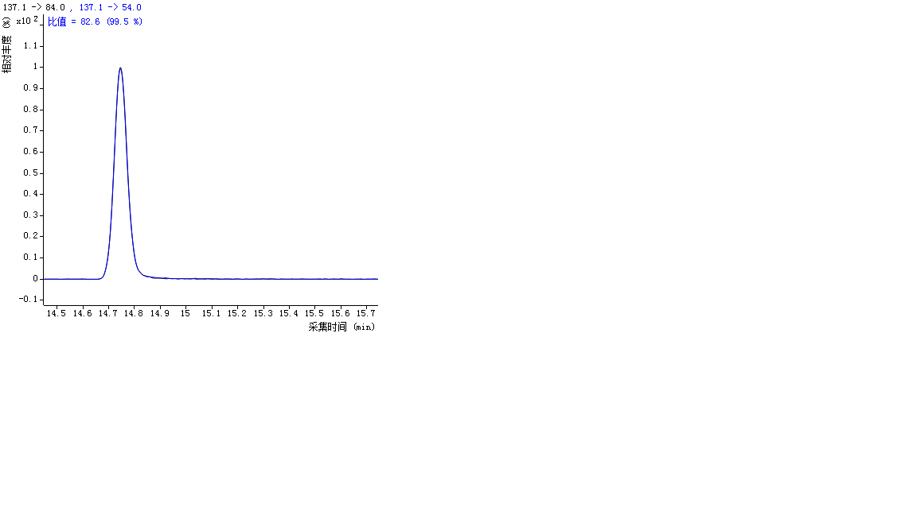

  - 地虫硫磷
  - 二嗪磷

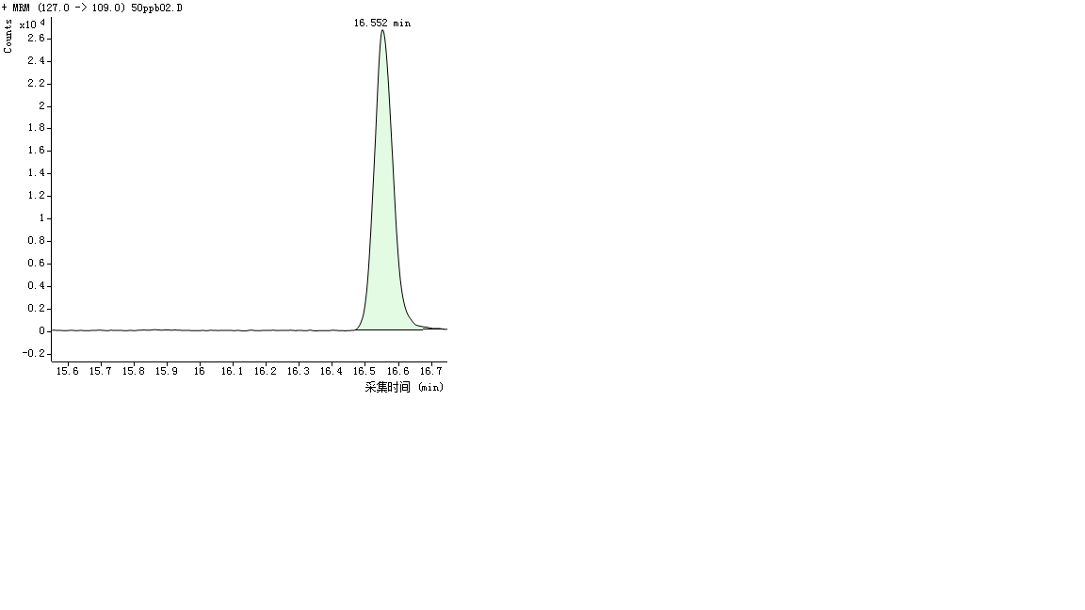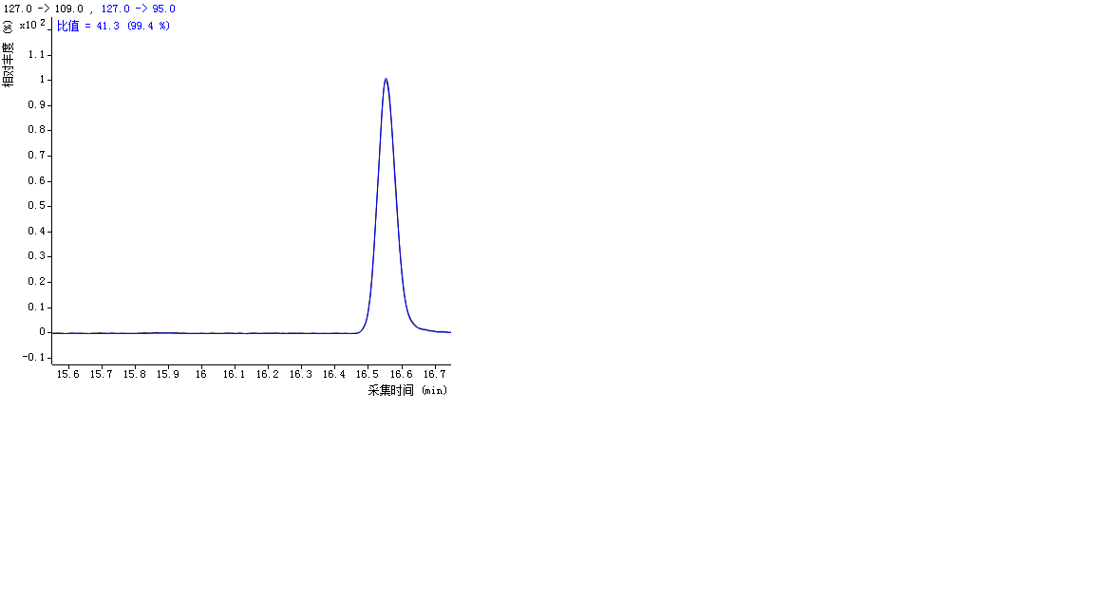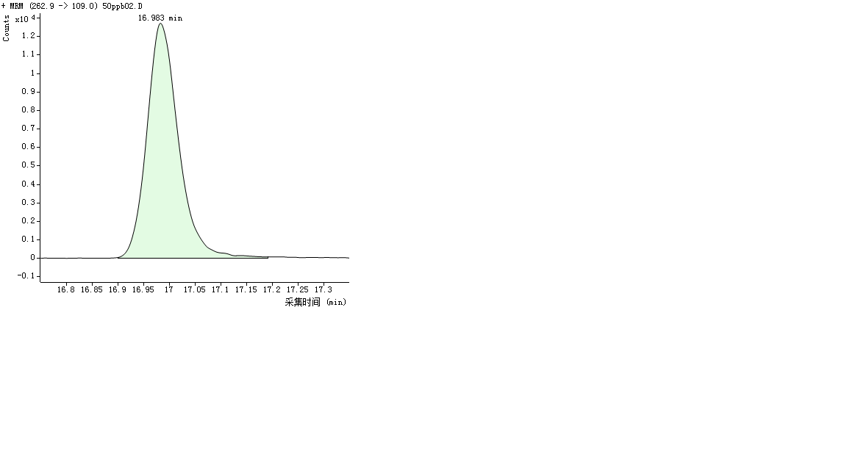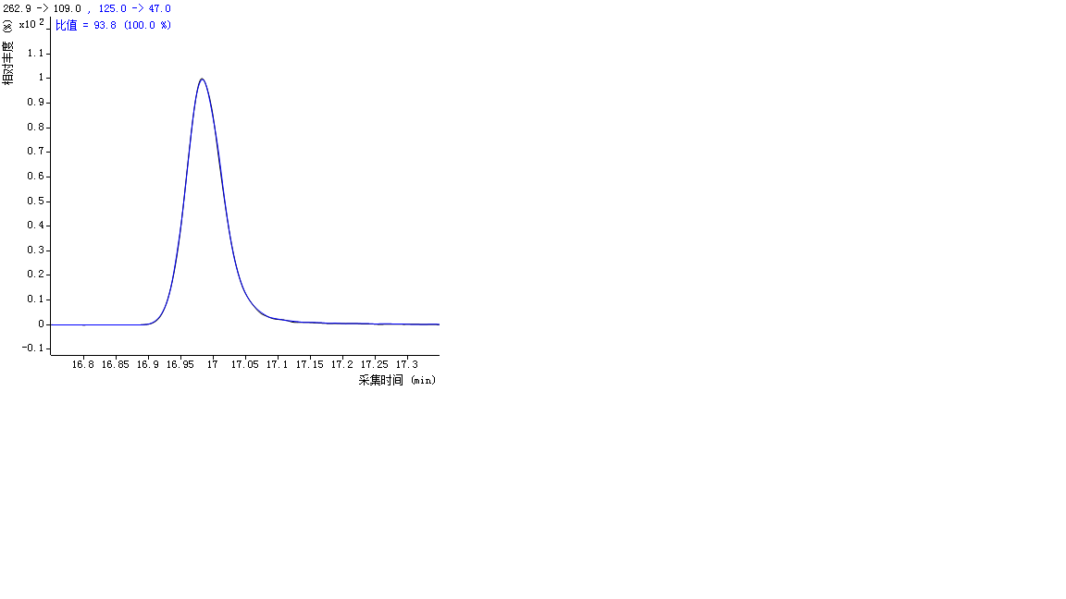

  - 磷胺
  - 甲基对硫磷

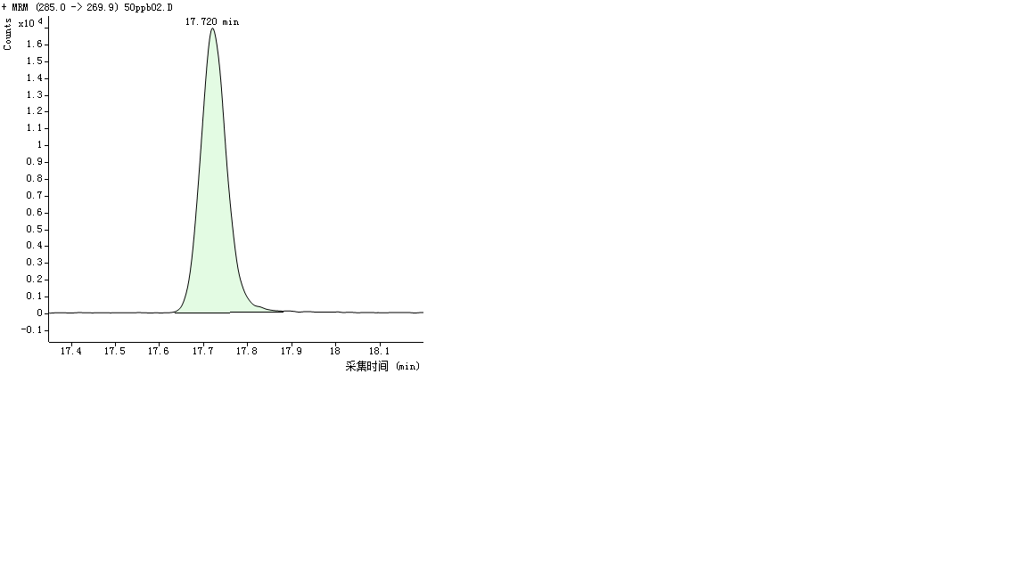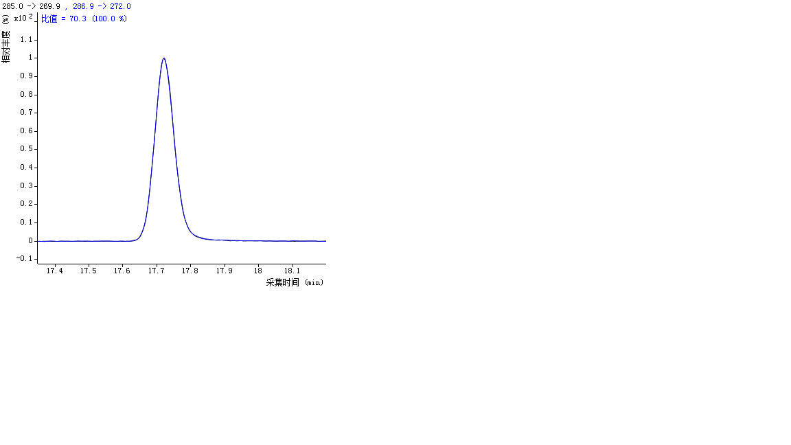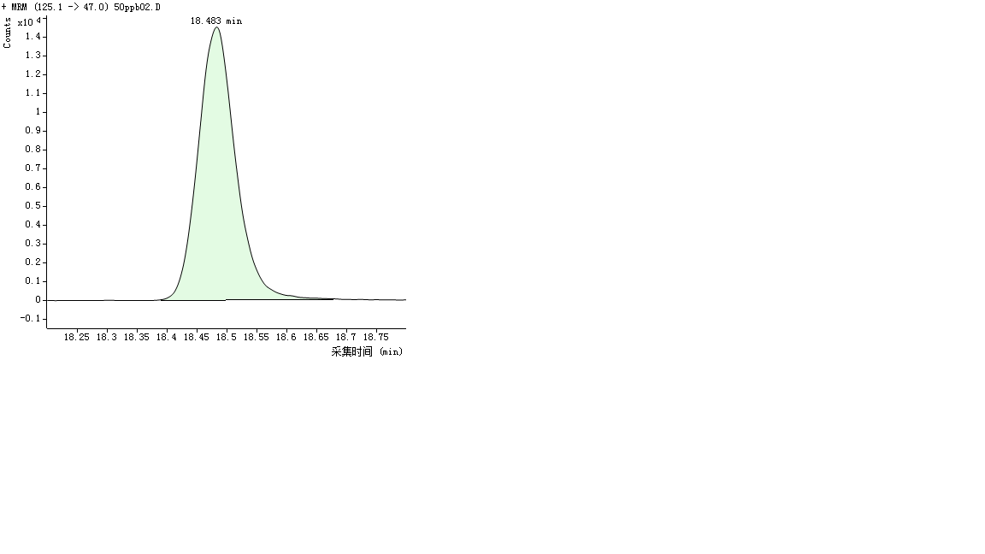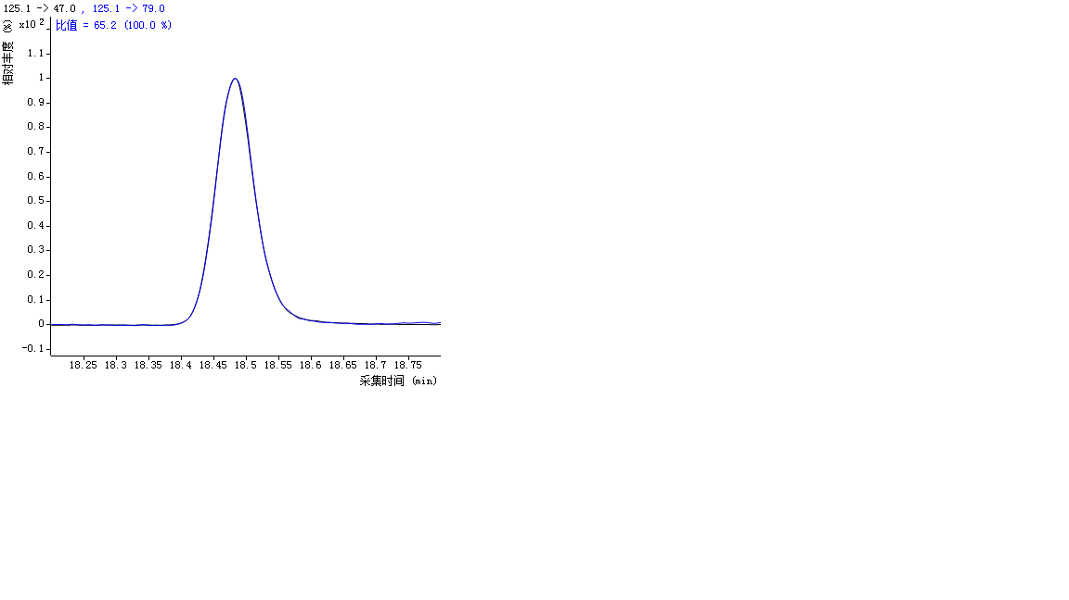

  - 皮蝇磷
  - 杀螟硫磷

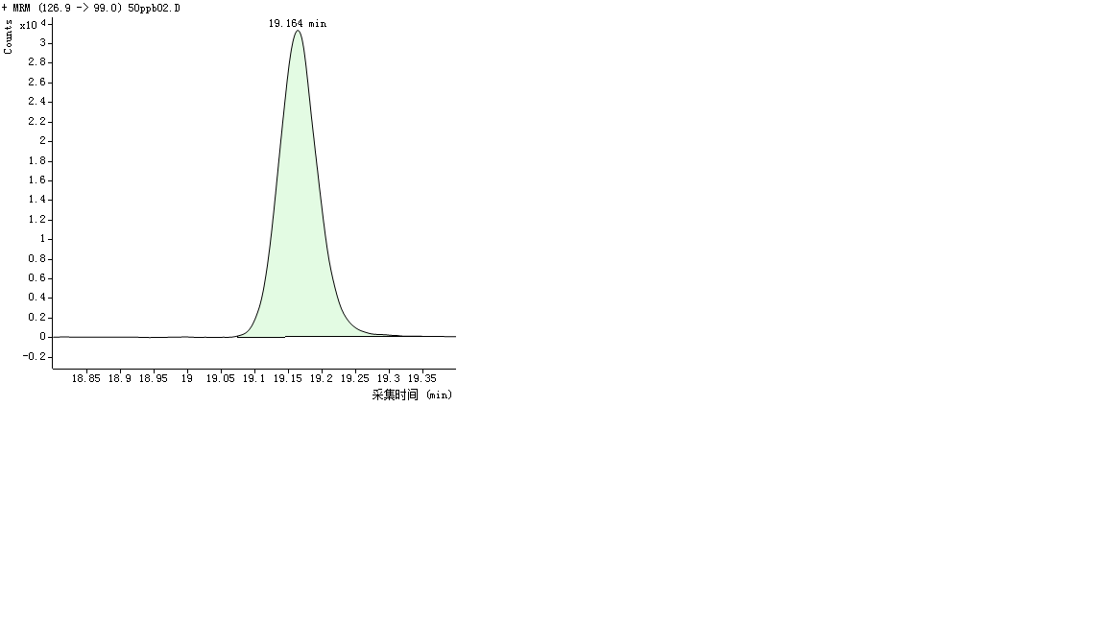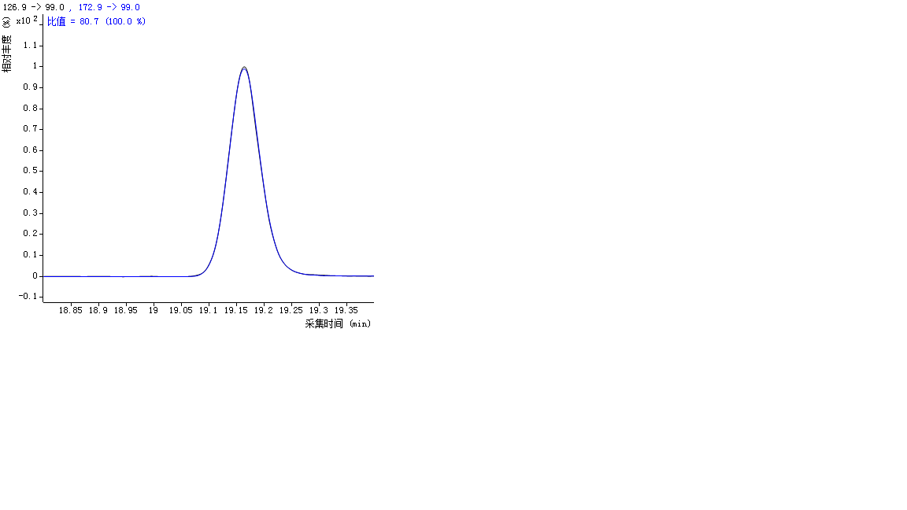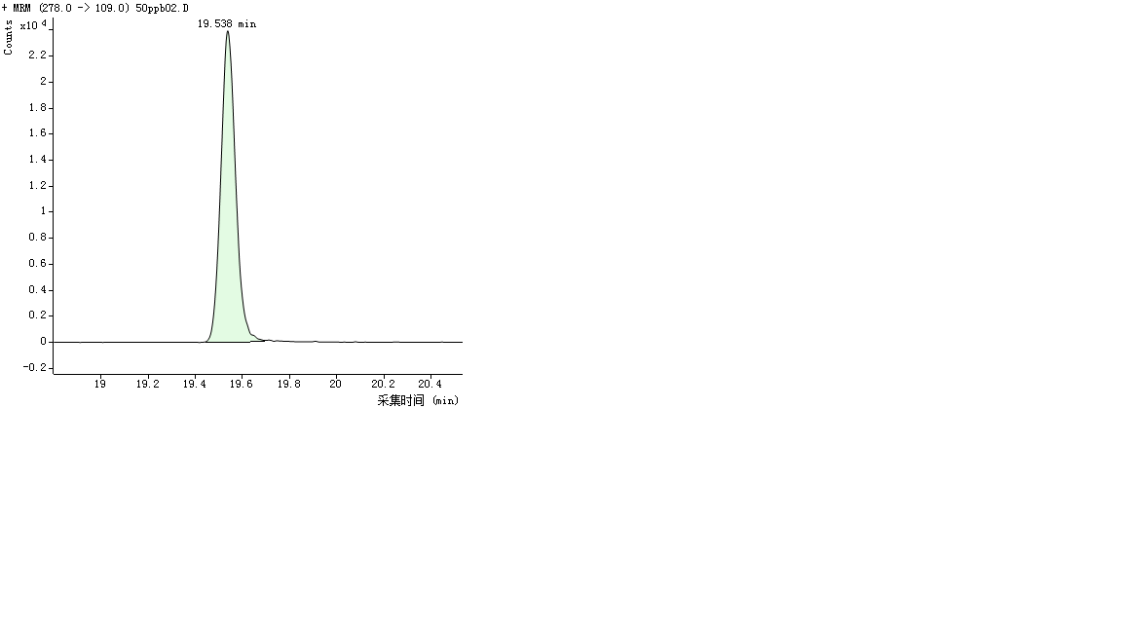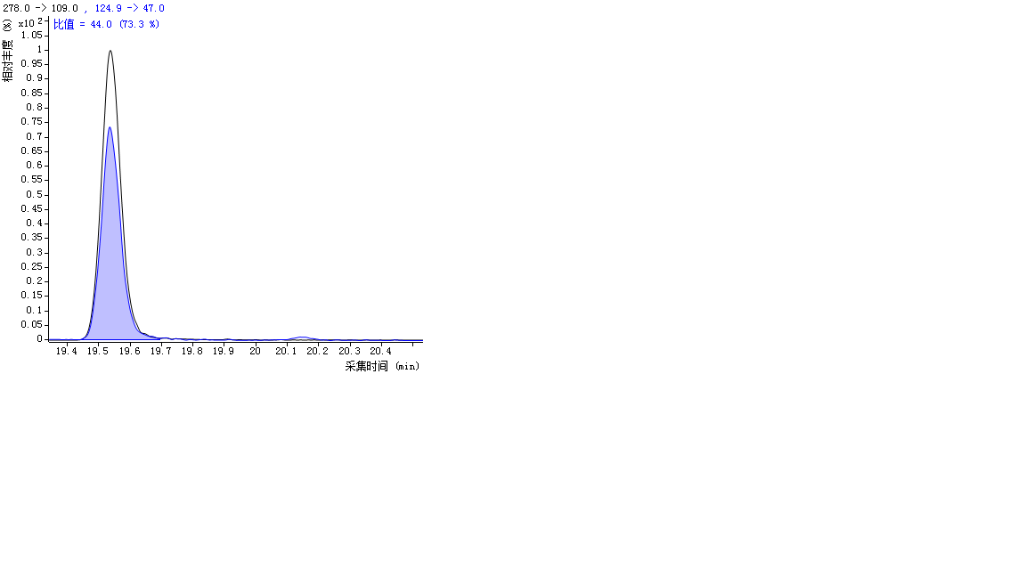

  - 马拉硫磷
  - 倍硫磷

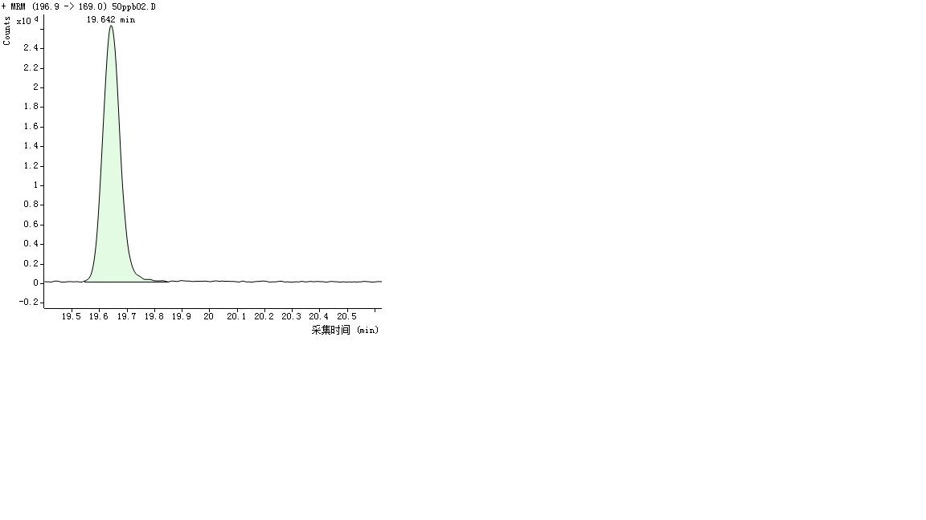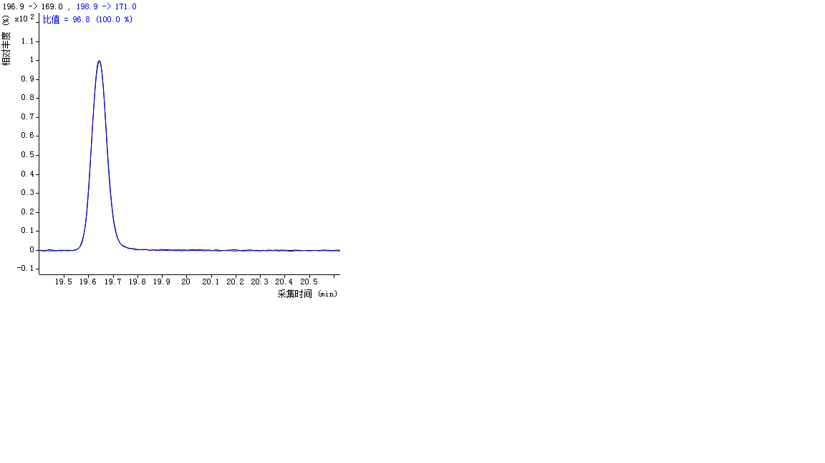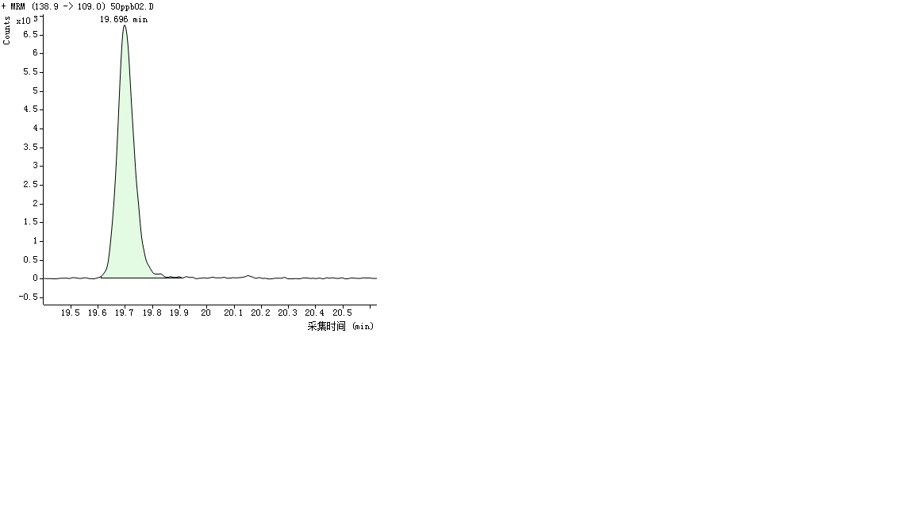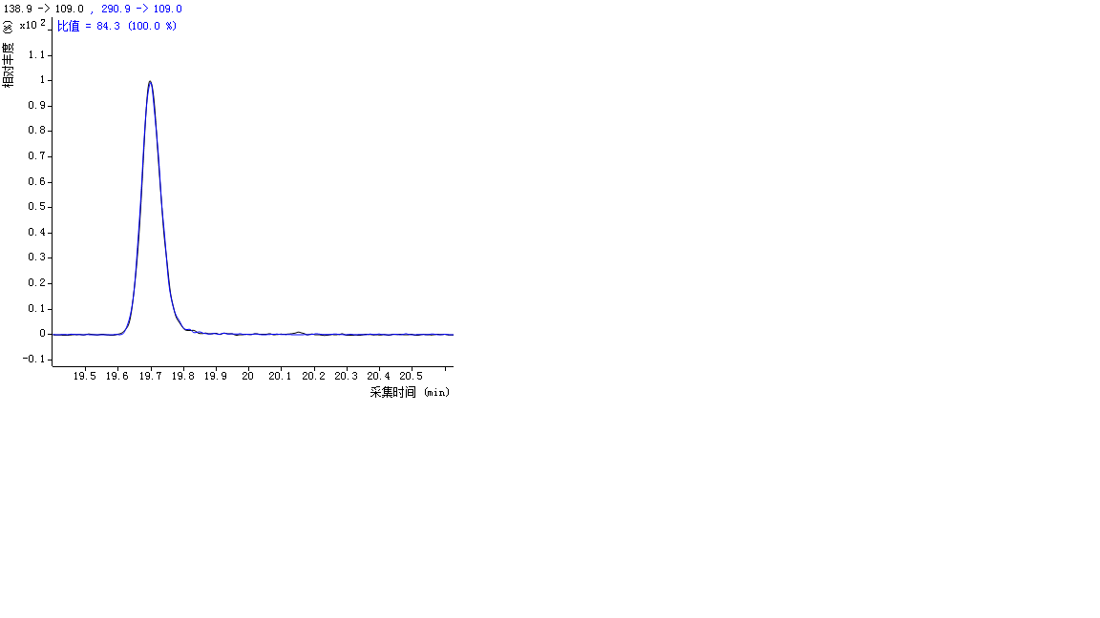

  - 毒死蜱
  - 对硫磷

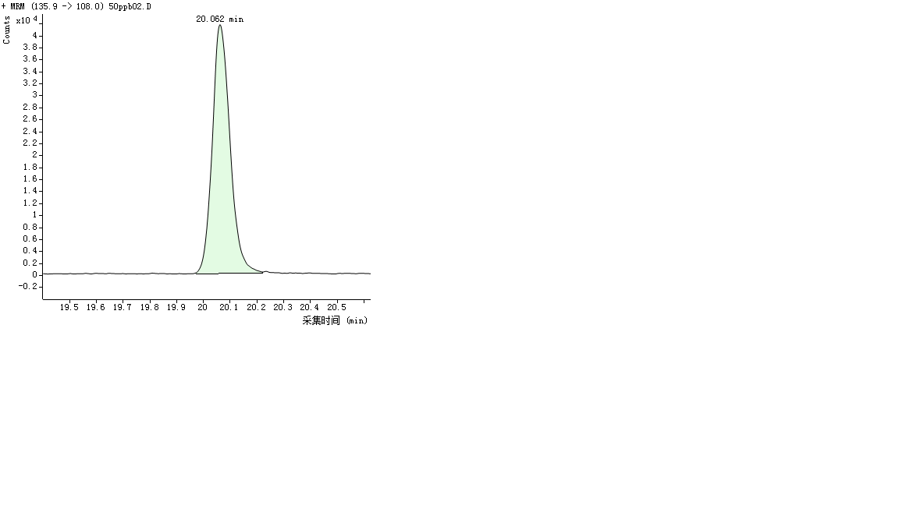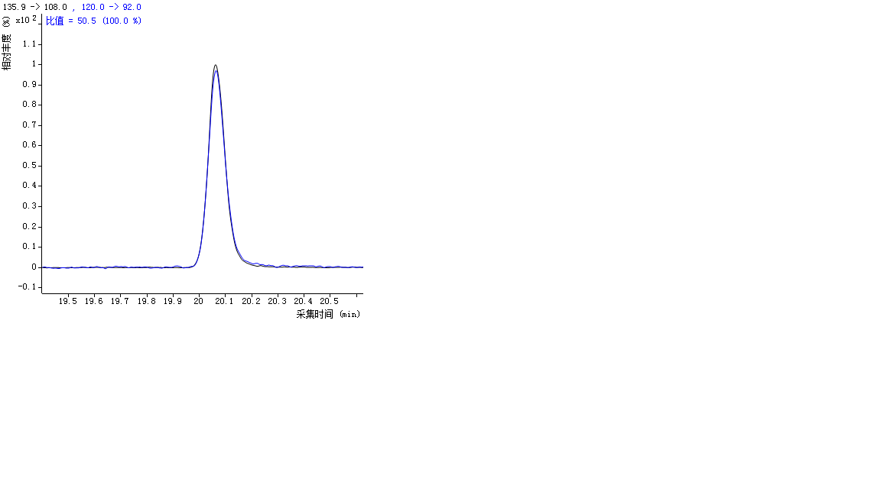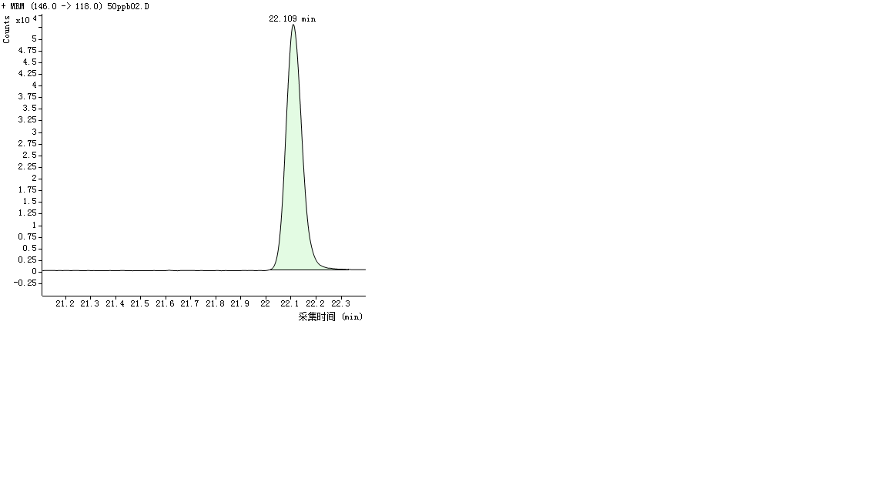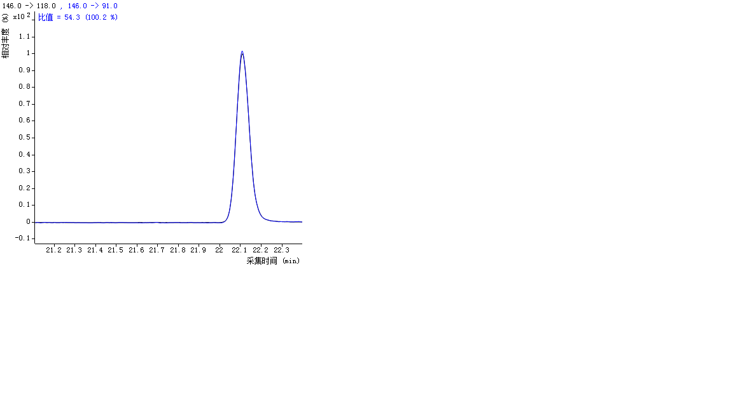

  - 水胺硫磷
  - 喹硫磷

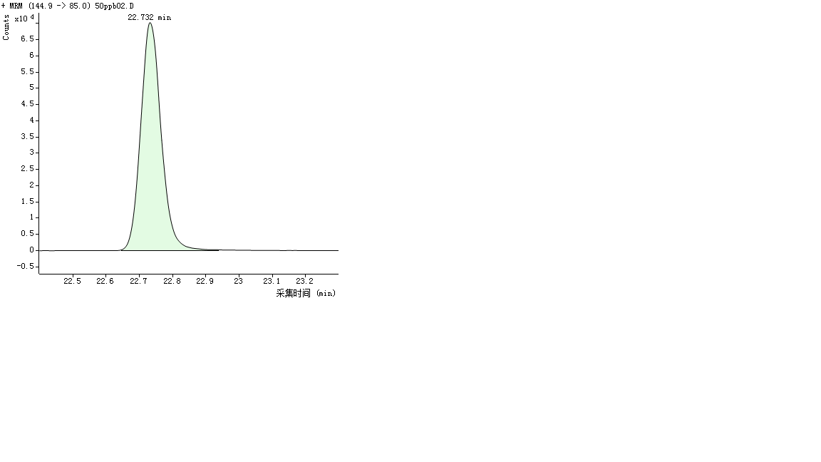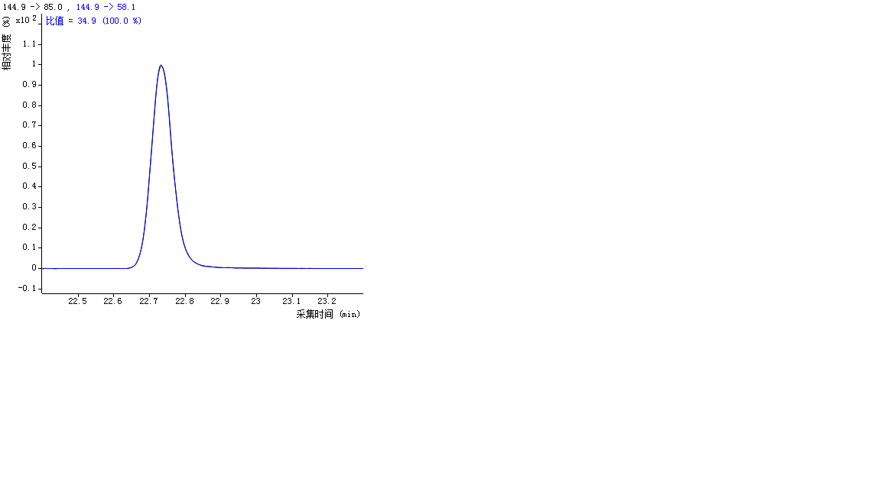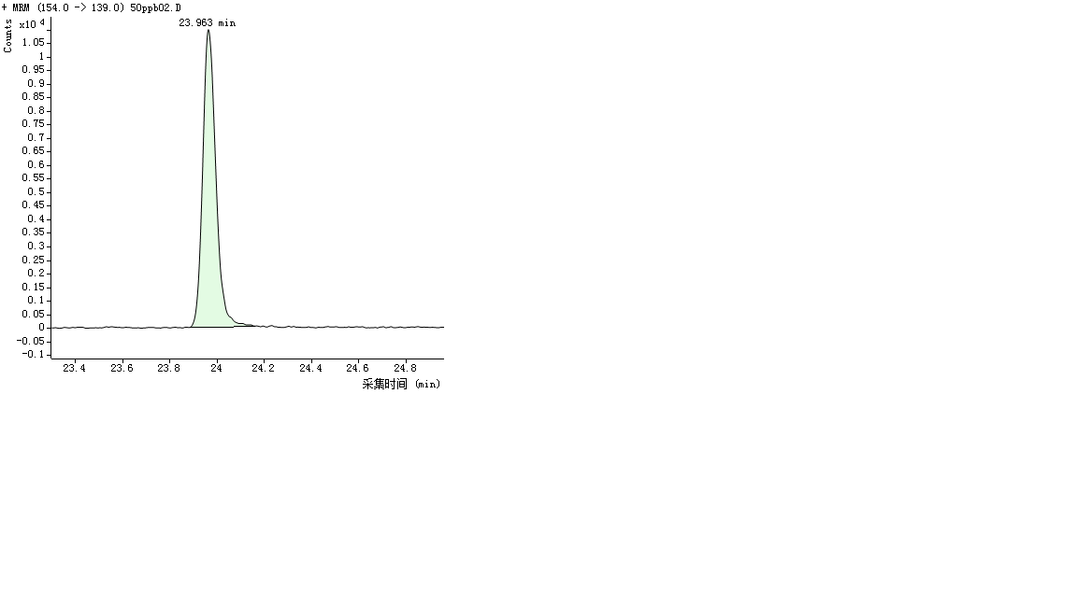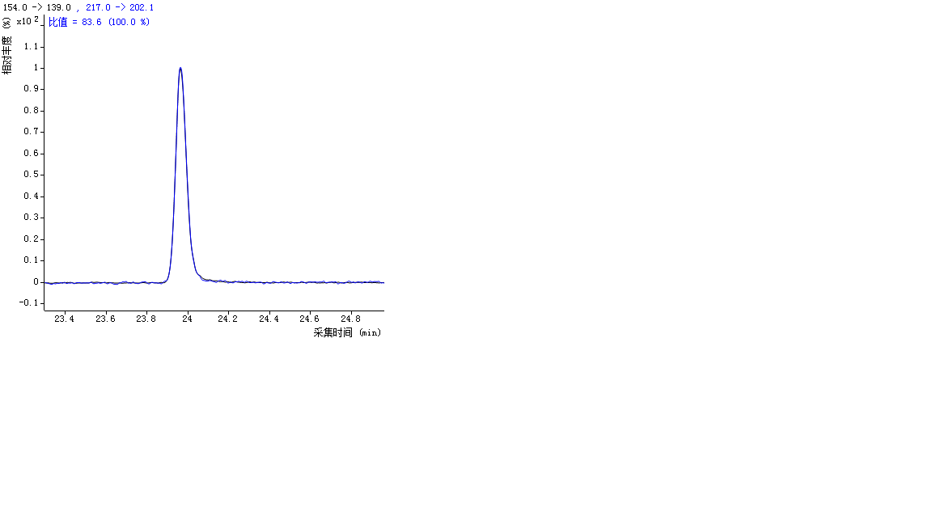

  - 杀扑磷
  - 苯线磷

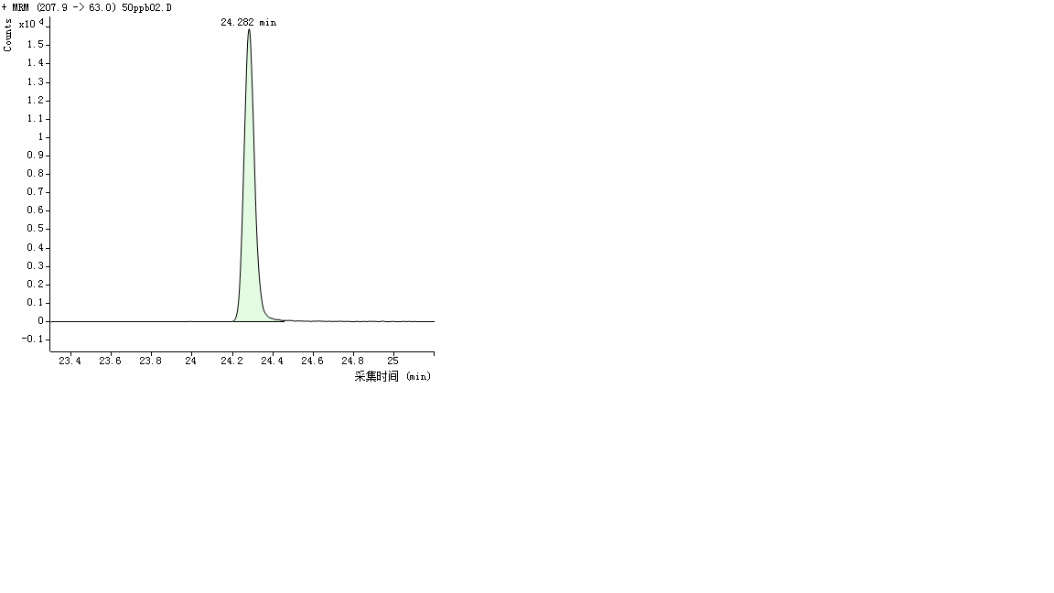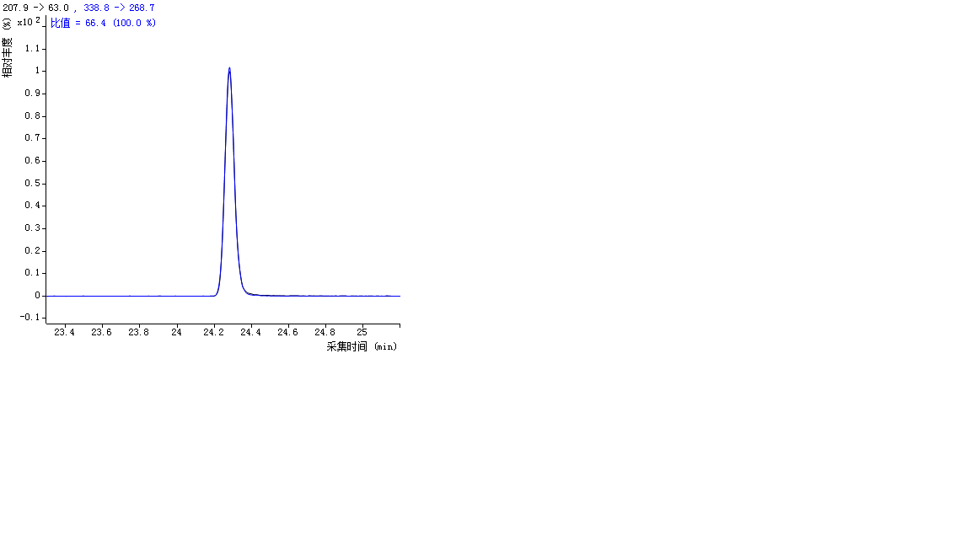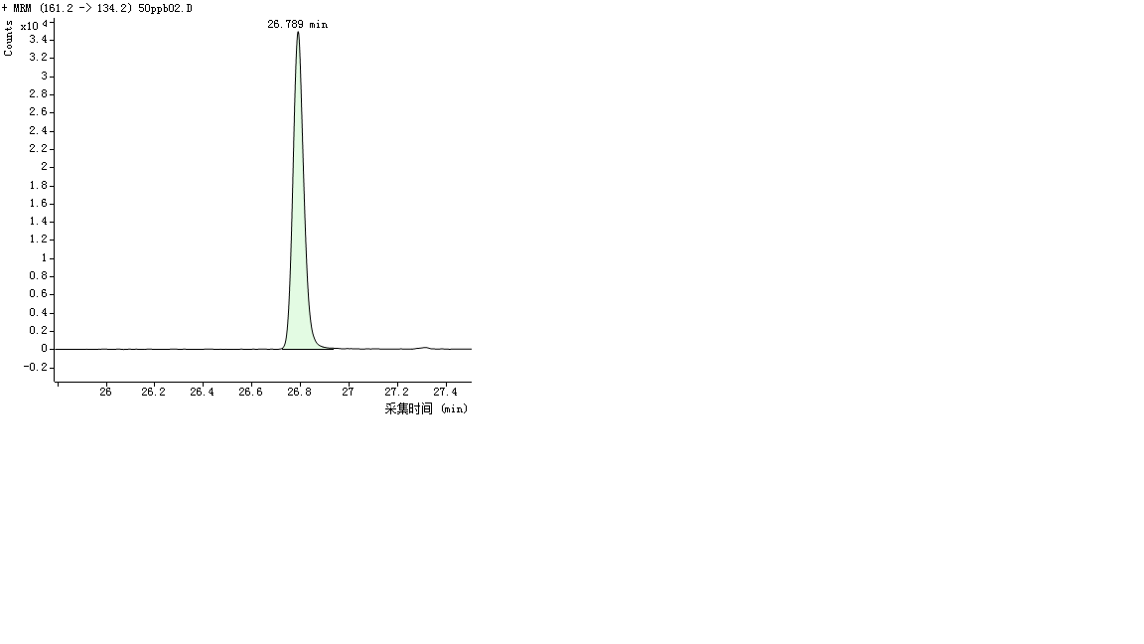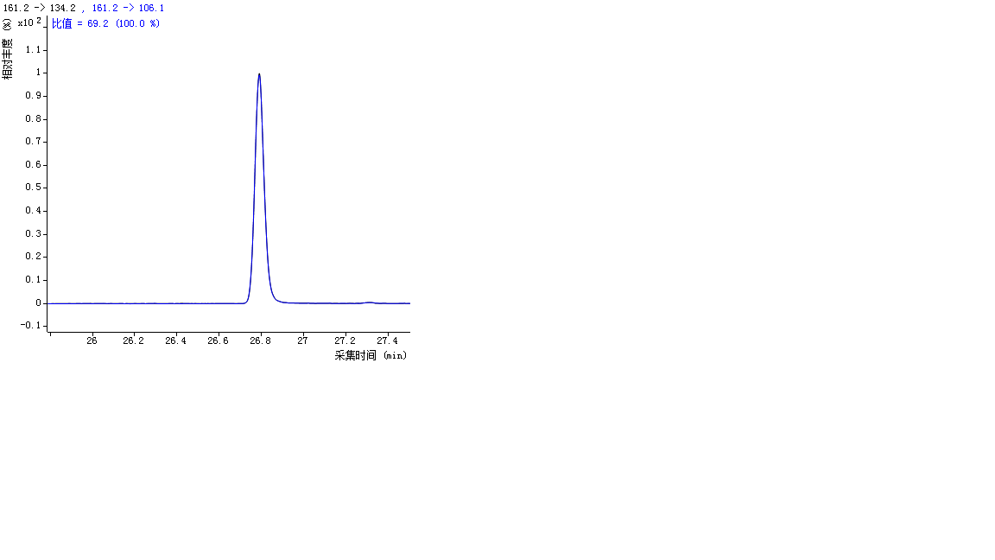

  - 丙溴磷
  - 三唑磷

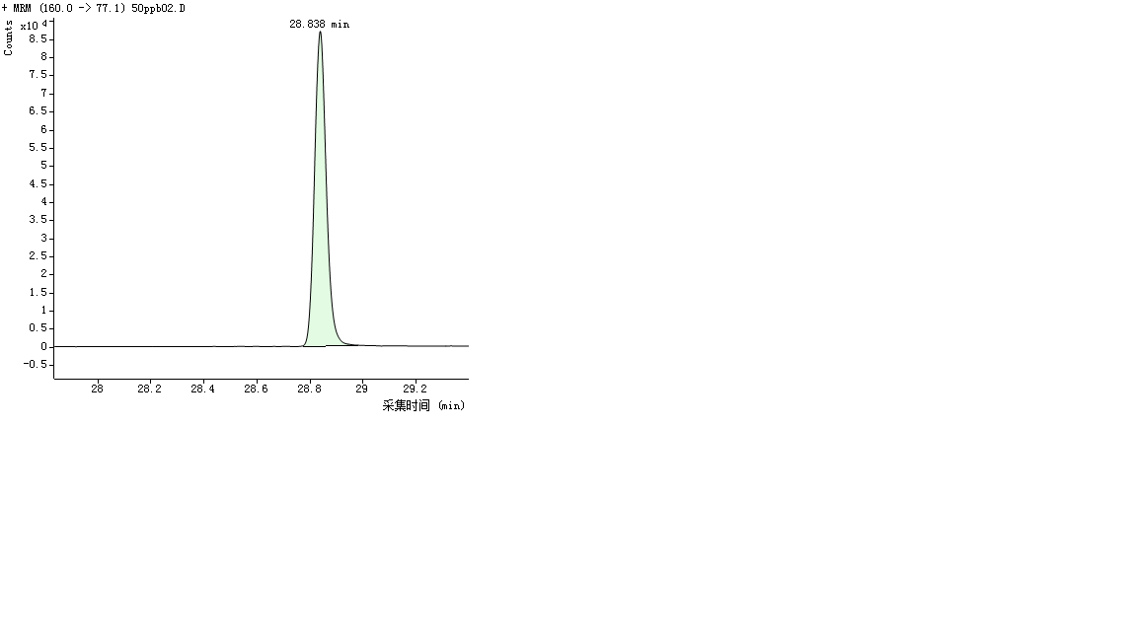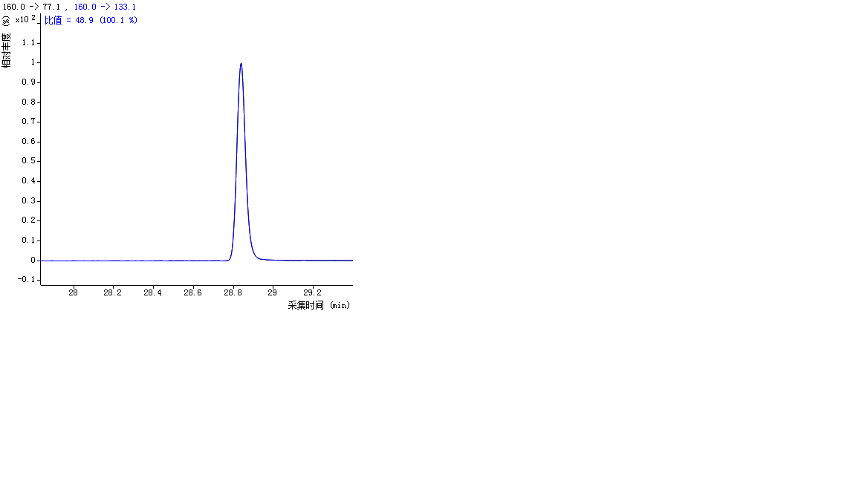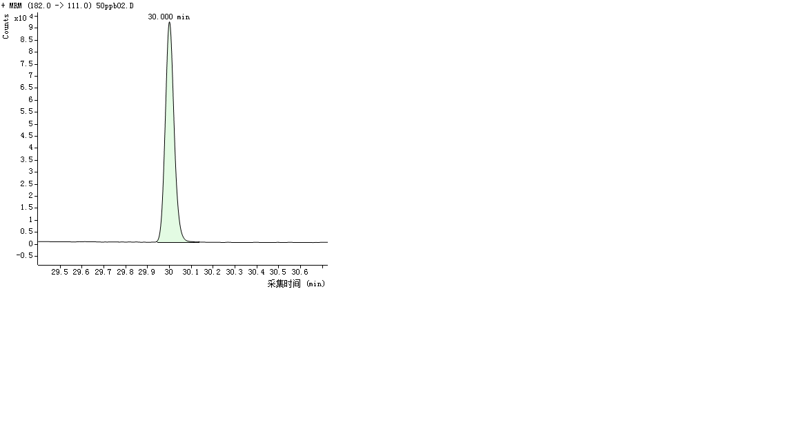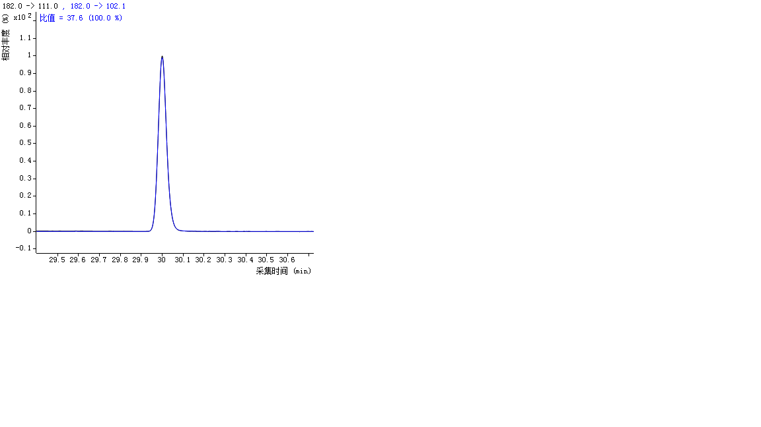

  - 亚胺硫磷
  - 伏杀磷

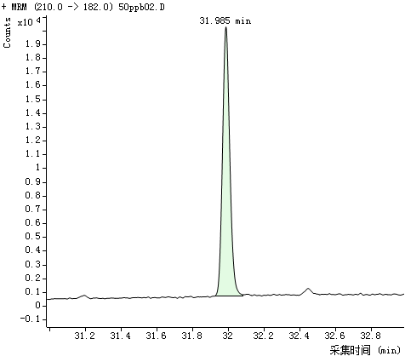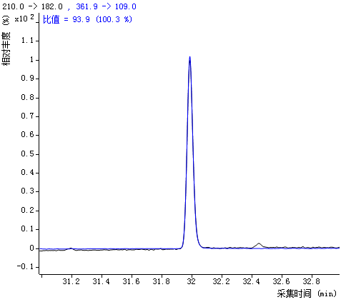

  - 蝇毒磷

_________________________________

